Dashboard
Аналитический портал для управленческих решений
Руководство модератора
Данные, метрики, конструктор дашбордов, публикация, архив
Версия 1.4 · сентябрь 2026
ГБУ «МФЦ ДНР» · первое внедрение · сентябрь 2026

Содержание

1. Роль модератора
Модератор — «редактор контента» системы: загружает данные, ведёт показатели (метрики), строит дашборды и проводит их через публикацию. Модератору доступны разделы: Главная, Объекты, Метрики, Дашборды, Архив, Модерация, Справочники. Управление пользователями, аудит и системные отчёты — только у администратора.
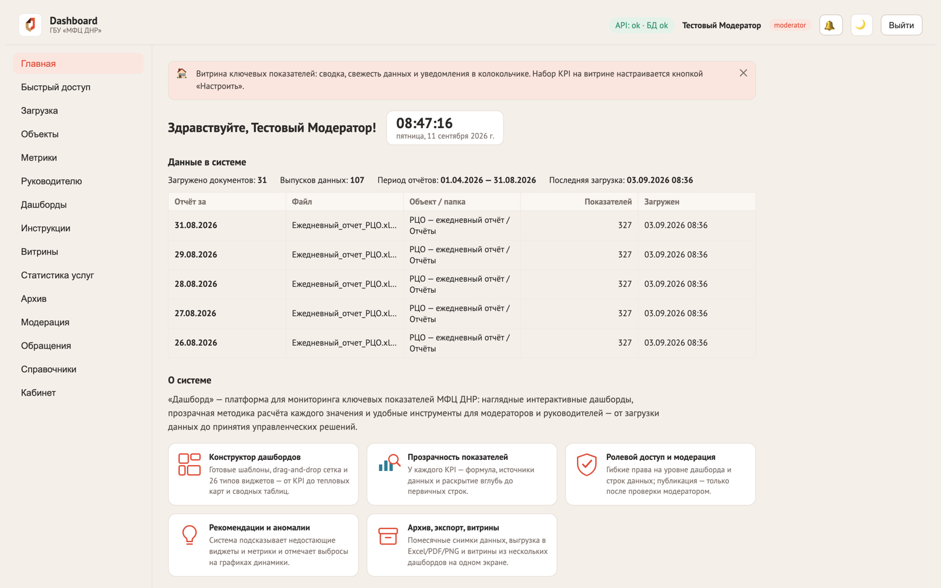
Рис. 1. Интерфейс модератора: в меню нет разделов «Пользователи», «Аудит», «Отчёты»
Разделение обязанностей: вы можете создать новую версию формулы показателя, но одобрить её должен другой сотрудник (модератор/администратор). Это защита от ошибок в расчётах, а не недоверие.

2. Данные: объекты → папки → документы
Все данные системы живут в разделе «Объекты». Объект — это подразделение, филиал или направление. Внутри объекта — папки, внутри папок — документы с данными.
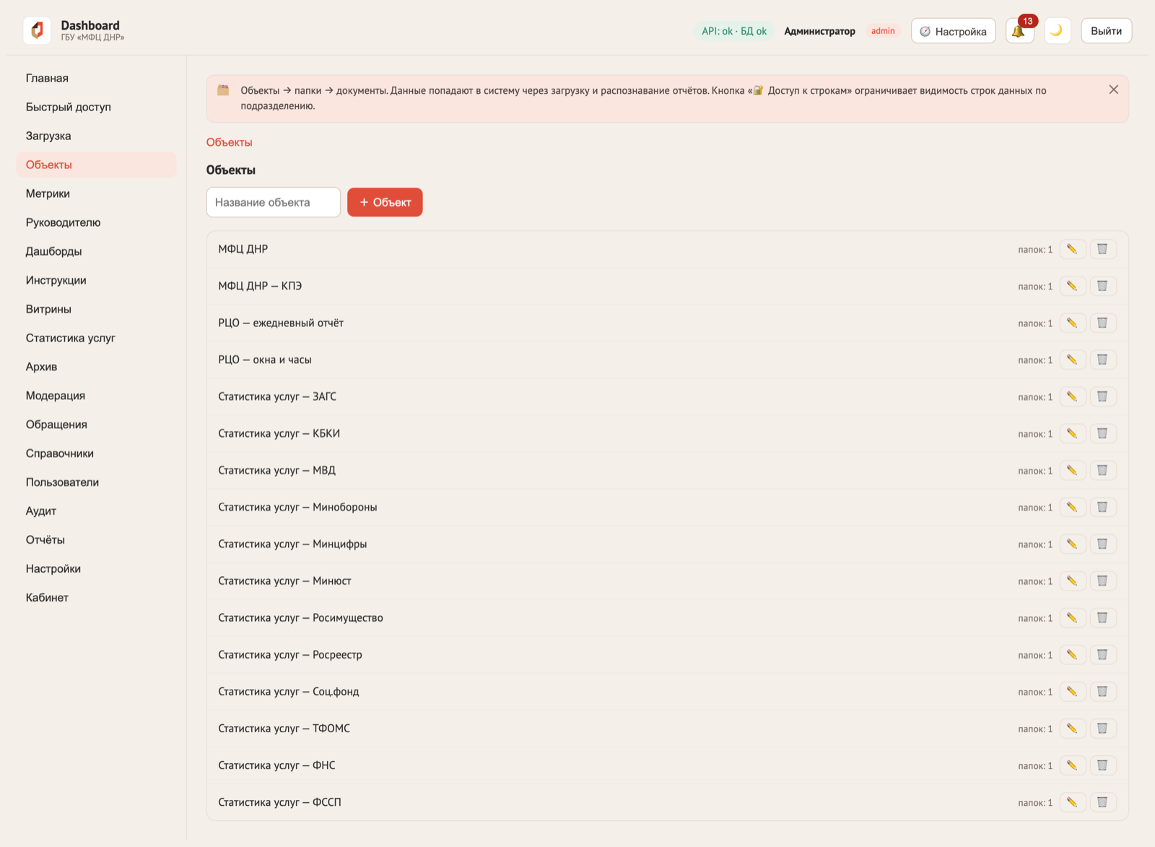
Рис. 2. Раздел «Объекты»: дерево объектов, папки и документы с версиями

2.1. Загрузка документа
- Откройте объект → нужную папку → «Загрузить документ».
- Поддерживаются: Excel (.xlsx/.xls), CSV, Word (.docx, таблицы), PDF (с текстовым слоем). Лимит — 50 МБ.
- После загрузки конвейер автоматически распознаёт таблицу: определяет колонки, типы и показывает результат на экране маппинга.
- Проверьте сопоставление колонок каноническим полям, при необходимости поправьте вручную и подтвердите.
- Подтверждённые данные становятся выпуском датасета (dataset release) с датой отчётного периода — именно на выпуски ссылаются виджеты и формулы.
- Повторная загрузка за тот же период создаёт новую версию — история сохраняется, виджеты берут актуальный выпуск.
- Система проверяет данные при загрузке (валидация сетки): пустые строки, нечисловые значения в числовых полях и т.п. будут показаны до подтверждения.
- Свежесть: если по объекту нет новых данных дольше установленного срока (по умолчанию 45 дней), система пришлёт уведомление в колокольчик.

2.2. Ошиблись в выпуске — что делать
В карточке файла есть блок «Выпущенные данные» со списком того, что из этого файла выпущено. Правило простое: обратимое разрешено свободно, необратимое — только суперадминистратору и с проверкой связей.
Рис. 3. Блок «Выпущенные данные» в карточке файла: состояние выпуска и действия над ним
Что нужно | Кому | Обратимо
«Отменить выпуск» — данные перестают использоваться дашбордами и формулами, но остаются в системе, файл не трогается | модератор, администратор | да, кнопкой «Вернуть в работу»
Удалить выпуск (🗑) — значения удаляются, а файл остаётся: его можно разметить и выпустить заново | только суперадминистратор | нет
Удалить документ вместе с данными — исчезает и файл, и выпуски | только суперадминистратор | нет
Почему отмена не блокируется, а удаление блокируется. Отмена обратима, поэтому разрешена даже когда на данные опирается виджет — иначе сотрудник с ошибочными цифрами на дашборде оказался бы заперт; вместо запрета система пишет, что именно останется без данных. Удаление необратимо — оно откажет и назовёт виджеты и показатели поимённо.
Проверяется не выпуск сам по себе, а исчезновение ПОСЛЕДНЕГО активного выпуска кода датасета: виджеты ссылаются на датасет по коду, а не на конкретный выпуск. При недельных формах под одним кодом отмена одного выпуска ничего не ломает — дашборд считается по остальным.

2.3. Разметка листа: что именно взять из файла
Настоящие отчётные формы редко устроены «одна строка — один заголовок»: сверху бывает шапка письма, объединённые ячейки, несколько этажей заголовков, снизу — подписи и сноски. Поэтому после распознавания открывается конструктор разметки: лист показан так же, как в Excel — с номерами строк, буквами столбцов и объединениями.
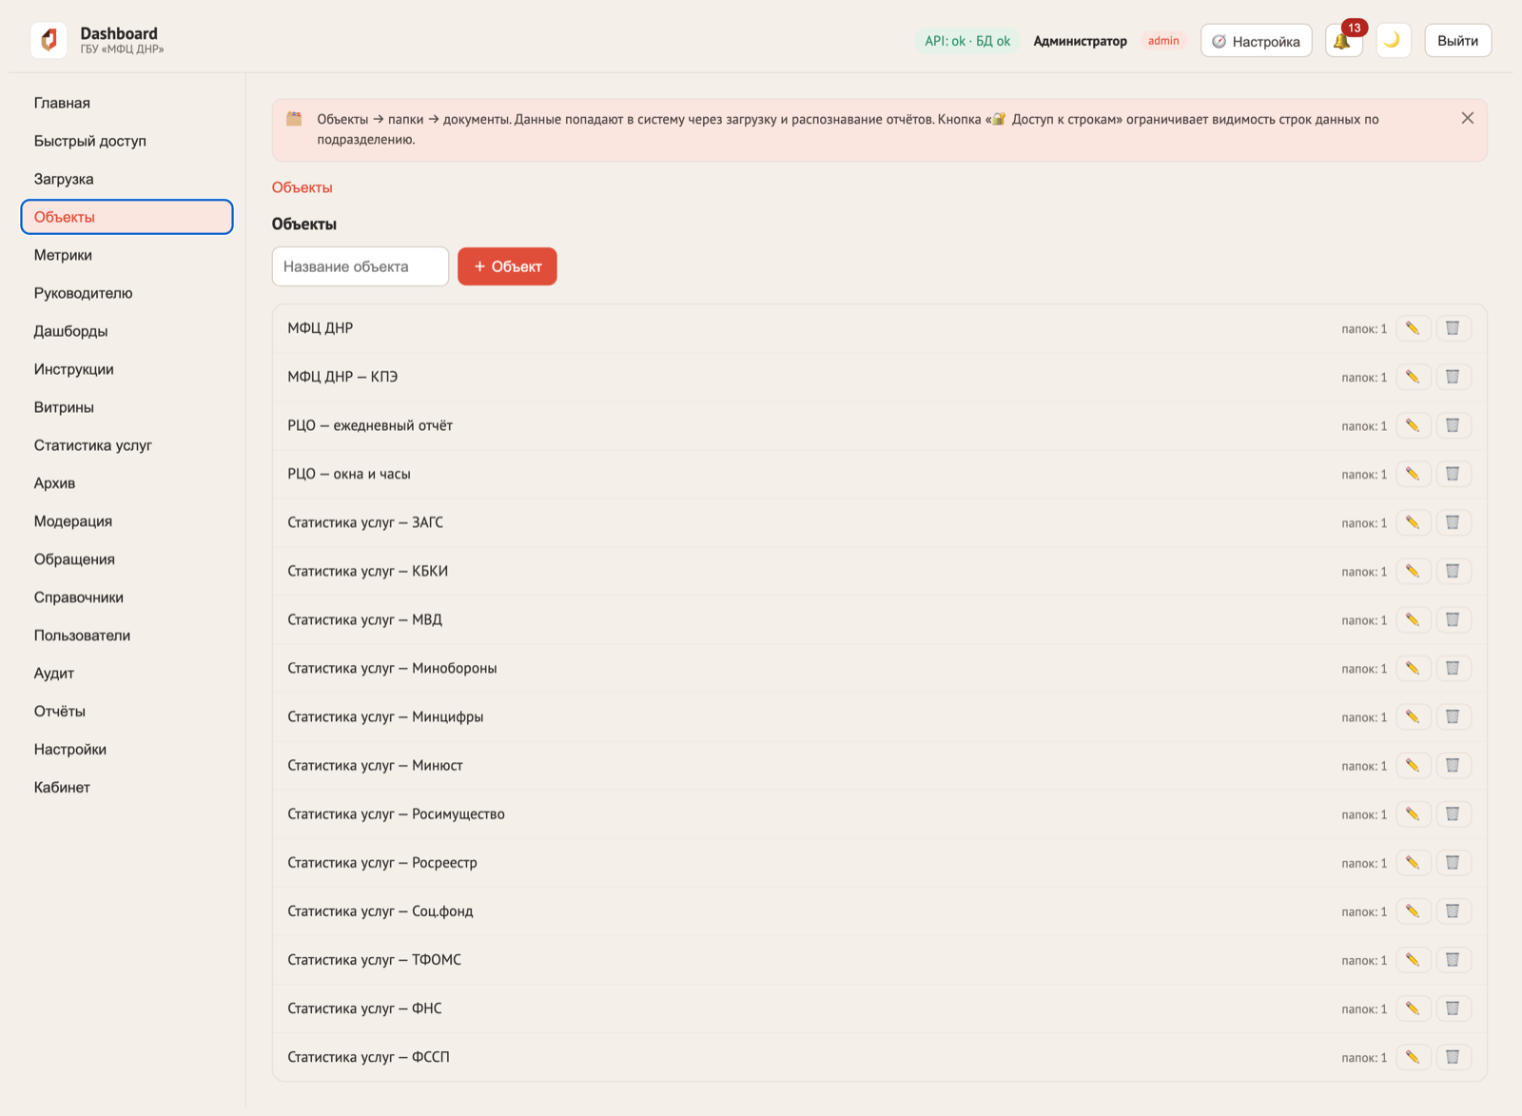
Рис. 4. Раздел «Объекты»: документы и конструктор разметки листа
- Область данных задаётся протягиванием мыши по листу. Одиночный клик её не сбрасывает — промах не испортит разметку.
- Клик по букве столбца или номеру строки исключает их из выпуска: так убираются служебные колонки («№ п/п») и подвал документа.
- Строки, где нет ни одного числа (подписи, ФИО, сноски), система помечает значком ⚠ и снимает одной кнопкой «Исключить их».
- Значок ◉ назначает столбец названиями строк — это подписи, которые попадут на график.
- Если показатели расположены не в столбцах, а в строках, включите «показатели в строках»; для нестандартных форм есть режим «отдельные ячейки» — показателем становится конкретная ячейка.
Под листом идёт блок «Так это будет выглядеть на дашборде»: карточки показателей и график пересчитываются в момент выбора, ещё до сохранения. Ниже — таблица «Что получится»: те самые строки и столбцы, которые уедут в датасет.
Кнопка «↻ Распознать заново» доступна всегда, а не только после ошибки: если распознавание улучшилось или разметку нужно переделать, документ можно разобрать повторно (разметка при этом сбрасывается).
Проценты не складываются. В черновике доли и проценты усредняются, а не суммируются: сумма процентов по строкам — заведомо неверная цифра.

3. Метрики и формулы
Метрика — именованный показатель с прозрачной формулой (например, «Итого план»). У метрики есть версии формулы со статусами: черновик → проверена → одобрена. В расчётах участвует последняя одобренная версия.

3.0. Три способа получить формулу
Писать формулу вручную приходится редко — в большинстве случаев её собирает система.
Способ 1 — система предлагает сама. В разделе «Метрики» сверху панель «Что можно посчитать по вашим данным». Система разбирает названия столбцов загруженного файла (в госформах они устроены как «Показатель · Роль · Разрез») и предлагает готовые показатели: выполнение плана и остаток до него, доли по воронкам («отправлено → доставлено», «обращения → записались»), приросты к прошлому периоду, итоги.
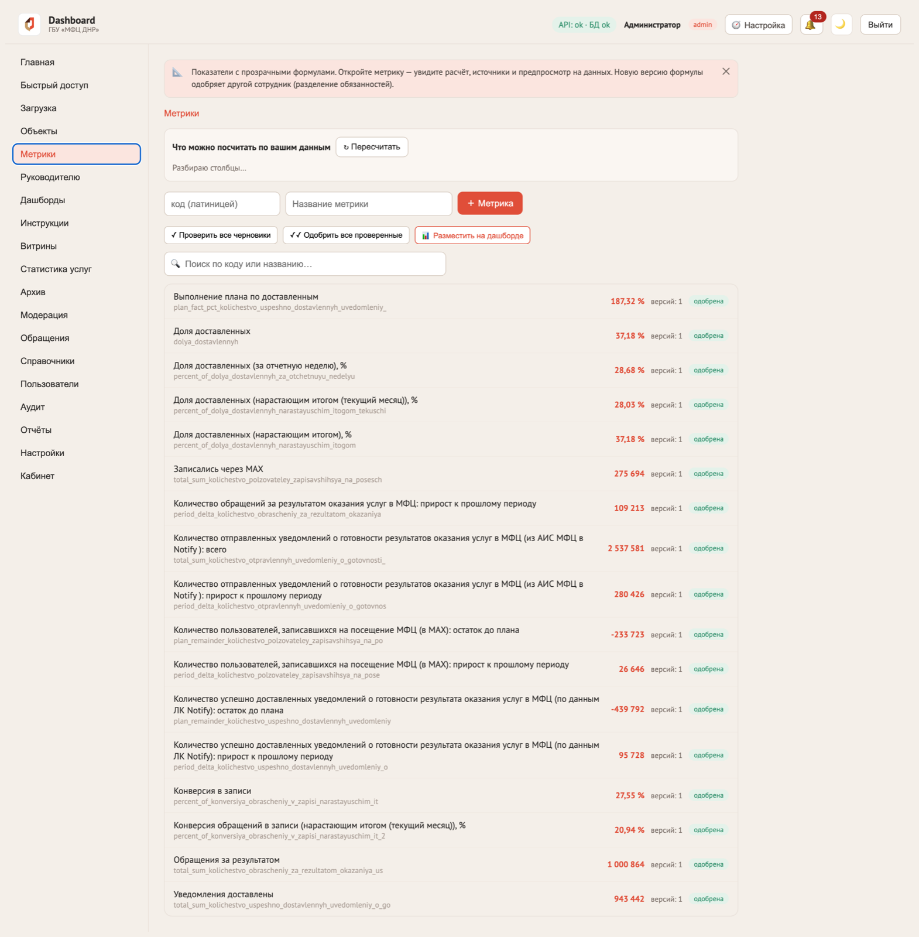
Рис. 5. Панель «Что можно посчитать по вашим данным»: предложения с пояснением и проверенным значением
- Рядом с названием показано посчитанное на ваших данных значение — предложение, которое не считается, вообще не показывается.
- Под каждым предложением указано, из какого файла взяты столбцы (объект · папка · файл) — при нескольких объектах это важно.
- Пары сопоставляются только внутри одного разреза: «доставленные за неделю» не сравниваются с «отправленными нарастающим итогом», иначе получится правдоподобное, но неверное число.
- Связки ищутся и по самим числам, поэтому находятся пары, не предусмотренные словарём: если значения одного столбца в каждой точке укладываются в другой — это признак «часть от целого».
Способ 2 — готовый рецепт. В карточке метрики, блок «Новая версия формулы», вкладка «📚 Готовые»: 20 рецептов по группам — итоги, доли и проценты, план и факт, динамика, сравнение, цели.
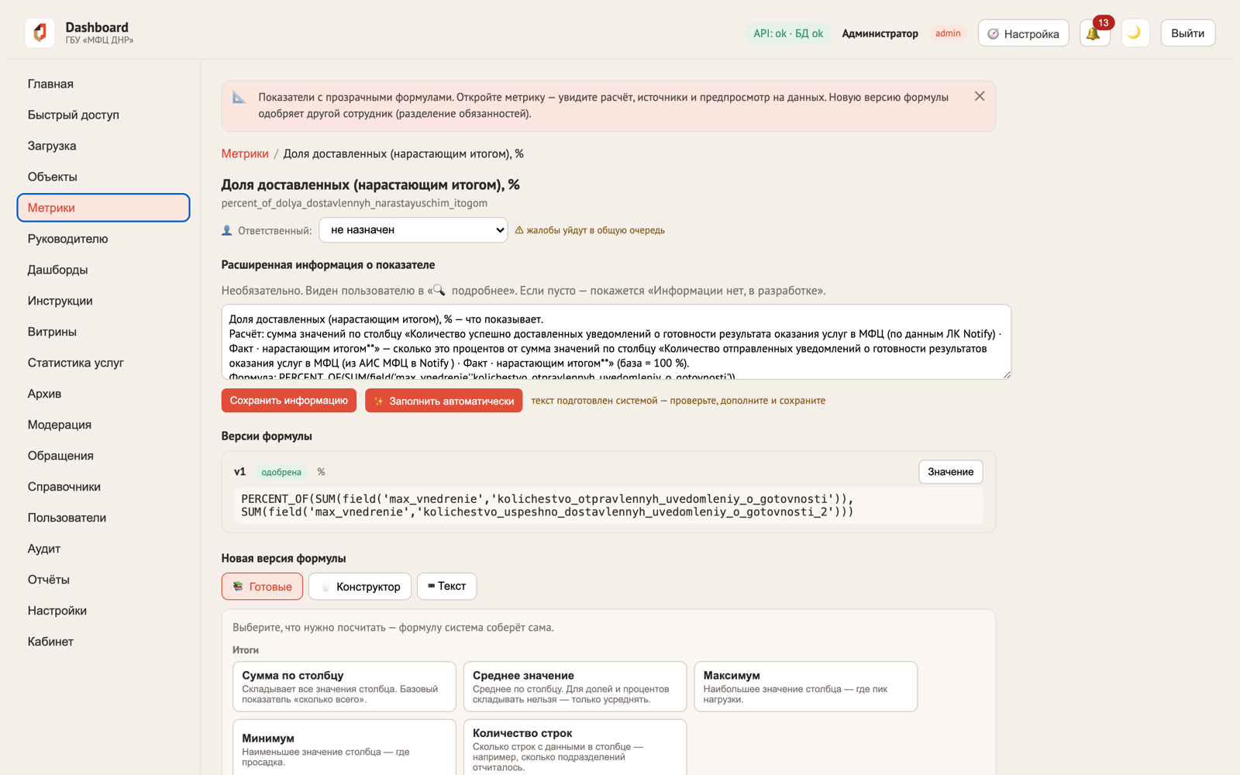
Рис. 6. Библиотека готовых рецептов метрик
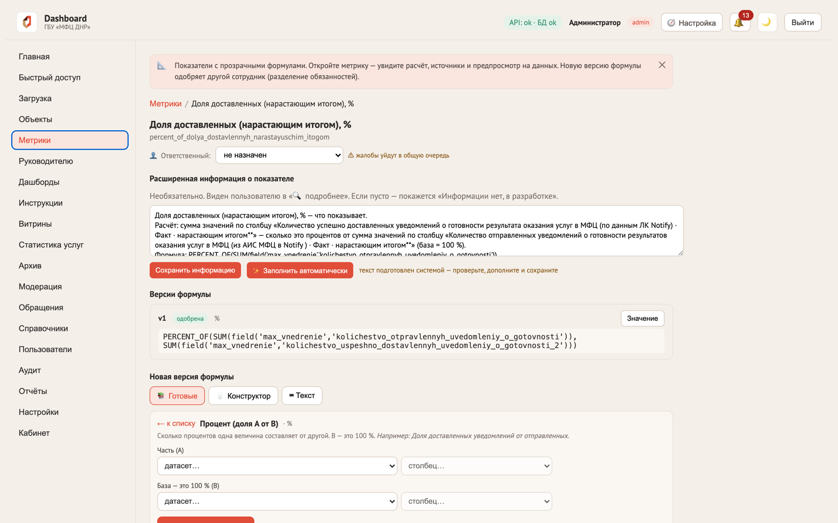
Рис. 7. Рецепт «Процент»: остаётся выбрать столбцы — формулу соберёт система
Способ 3 — написать самому — визуальным конструктором или текстом, если нужного расчёта нет среди рецептов (см. следующий раздел).
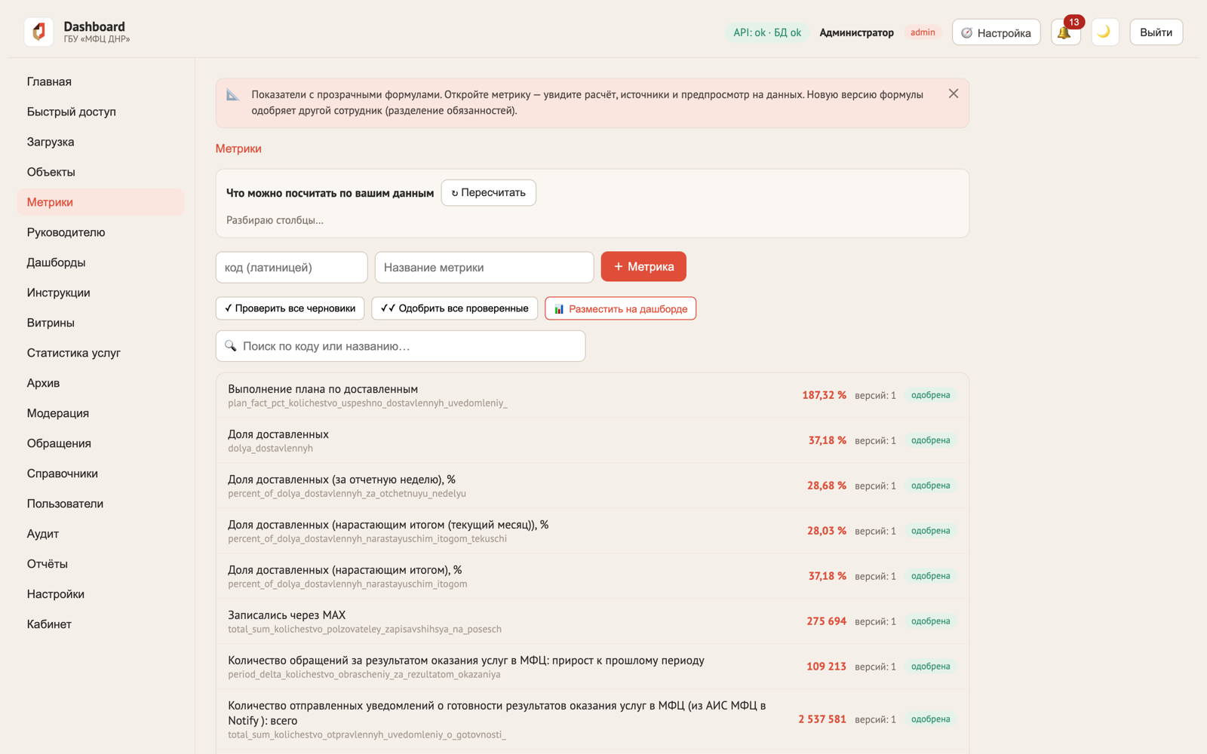
Рис. 8. Раздел «Метрики»: список показателей с поиском

3.1. Визуальный конструктор формул
Формула собирается мышью — без написания кода. Откройте метрику → «Новая версия формулы» → режим «🖱 Конструктор»:
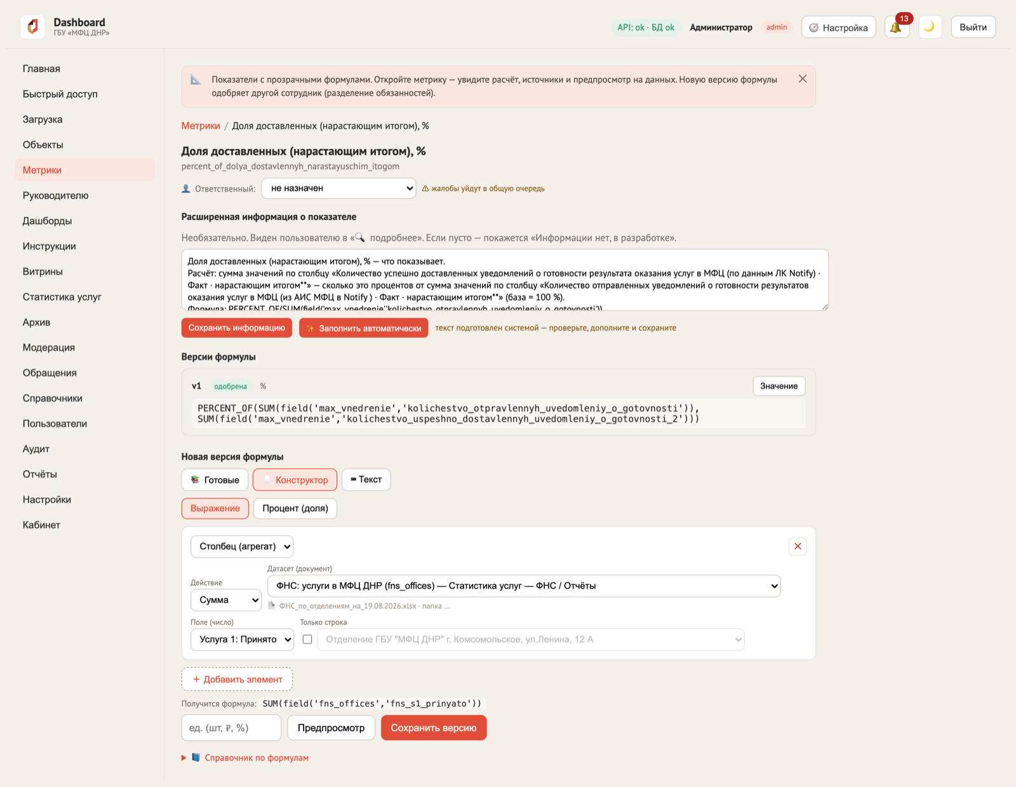
Рис. 9. Карточка метрики: версии формулы и визуальный конструктор новой версии
- Выберите тип: «Выражение» (сумма/среднее/минимум/максимум по полю датасета, арифметика между элементами) или «Процент (доля)» — готовый шаблон «А от Б в процентах».
- Добавляйте элементы («+ Добавить элемент»): каждый элемент — датасет, действие (Сумма/Среднее/…), числовое поле и, при необходимости, конкретная строка.
- Внизу видно, какая формула получится (например, SUM(field('dataset','prinyato'))) — она собирается автоматически.
- Нажмите «Предпросмотр» — система посчитает значение на реальных данных до сохранения.
- Сохраните версию, попросите коллегу нажать «Проверить» и «Одобрить».
Для опытных пользователей есть режим «⌨ Текст» — прямой ввод формулы на языке DSL, включая оконные функции: RUNNING_TOTAL (накопительный итог), PERIOD_COMPARE (сравнение с прошлым периодом/годом), SHARE_OF_TOTAL (доля от итога). Справочник по функциям открывается прямо под конструктором («📖 Справочник по формулам»).

4. Конструктор дашбордов
Раздел «Дашборды». Создать дашборд можно тремя способами:
- Вручную — ввести название и нажать «+ Дашборд», затем наполнять страницами и виджетами.
- Автоматически из объекта — «собрать автоматически из объекта» → «✨ Собрать»: система сама построит стартовый набор виджетов по данным объекта.
- Из шаблона — «создать из шаблона» → «📋 Создать»: копия готового дашборда; если в шаблоне другие датасеты/метрики, система предложит перепривязку (окно сопоставления старых кодов новым).
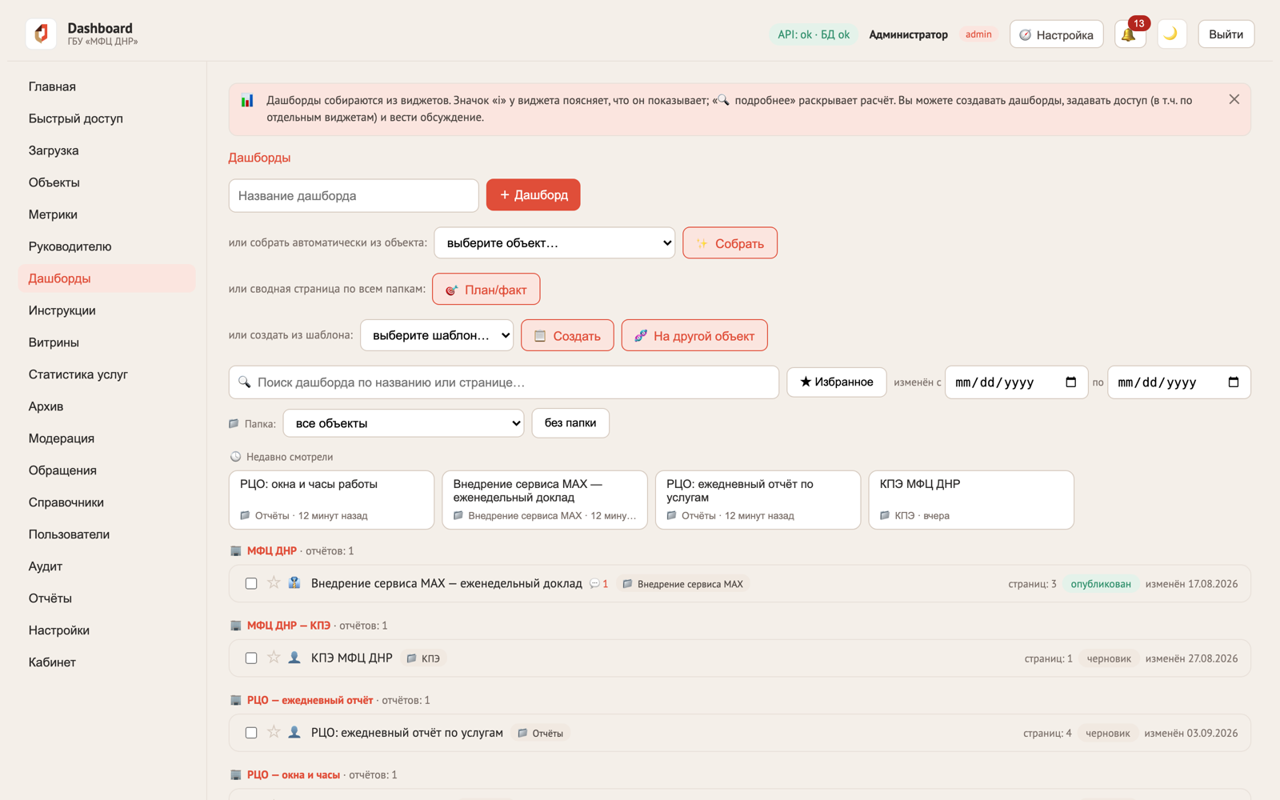
Рис. 10. Список дашбордов: создание, поиск, избранное, статусы публикации

4.1. Страницы и раскладка
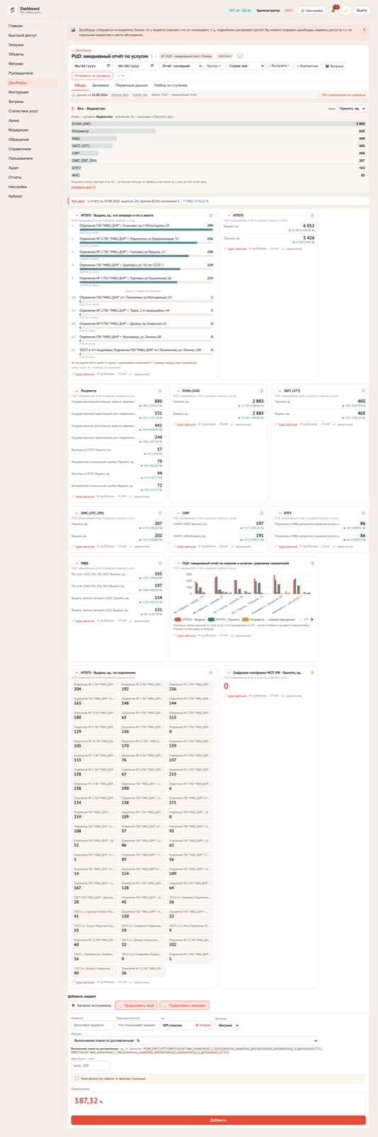
Рис. 11. Конструктор дашборда: страницы, фильтры, виджеты, кнопка добавления
- Страницы добавляются полем «Новая страница» + «+»; переключение — вкладками.
- «✎ Раскладка» — режим перетаскивания: двигайте и растягивайте виджеты мышью (drag-and-drop), сетка 12 колонок.
- Порядок и размер по умолчанию система подбирает сама под тип виджета.

4.2. Виджеты: галерея типов
Кнопка «▦ галерея» открывает визуальный выбор типа виджета — 4 группы с миниатюрами и подсказками:
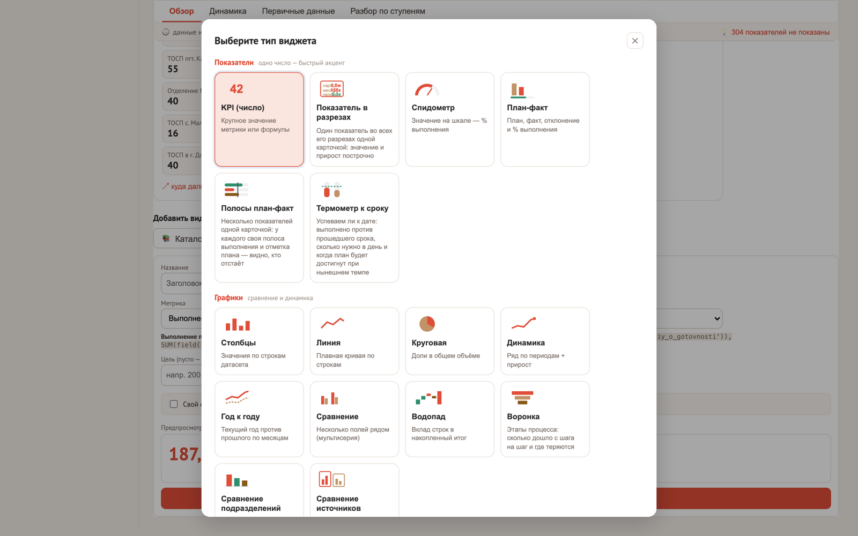
Рис. 12. Галерея типов виджетов: Показатели, Графики, Матрицы, Оформление
Группа | Виджеты | Для чего
Показатели | KPI (число), Спидометр, План-факт | Одно число с акцентом: значение, % выполнения, план против факта
Графики | Столбцы, Линия, Круговая, Динамика, Год к году, Сравнение, Водопад, Сравнение подразделений, Сравнение источников | Динамика по периодам, сравнение полей и филиалов, вклад строк, сравнение текущего года с прошлым, сравнение показателей из РАЗНЫХ датасетов/файлов
Матрицы | Таблица, Тепловая карта, Сводная таблица | Первичные строки, матрица «строки × поля» цветом, итоги по строкам/столбцам
Оформление | Текст/заголовок, Картинка/лого | Аннотации разделов и брендинг (без данных)

4.3. Настройка виджета
- Выберите тип в галерее — под списком появится форма.
- Заполните название; при желании — «Подсказка (тултип)»: этот текст увидят зрители по значку «i».
- Источник данных: датасет + поле (для графиков/таблиц), метрика или формула (для KPI/спидометра — формула тоже собирается визуальным конструктором).
- Живой предпросмотр появляется прямо в форме до сохранения — вы сразу видите будущий виджет на реальных данных.
- Нажмите «Добавить».
- Цель/бенчмарк (KPI/спидометр) — поле «Цель»: на виджете появится сравнение с целью.
- Линия тренда (Динамика) — флажок «Линия тренда».
- Алерты (значок ⚠ на карточке) — пороги: «если значение ниже/выше N — подсветить виджет».
- Свой фильтр виджета — флажок «Свой фильтр»: виджет игнорирует фильтры страницы и живёт со своим периодом/строкой.
- Картинка-виджет — загрузка файла с компьютера: система сама сожмёт изображение.

4.4. Фильтры страницы и связанность
- «Период: с … по …» и «Строка» — общие фильтры страницы, действуют на все датасетные виджеты.
- Клик по столбцу/сектору диаграммы устанавливает «Строку» для всей страницы (cross-filter); чип «🔗 связано: …» показывает активную связь, ✕ снимает.
- «💾 Сохранить текущие» — сохранение набора фильтров как пресета.
- Именованные метрики в KPI фильтрами не искажаются — они считаются по своей формуле (это осознанно: KPI объективен).

4.5. Описание показателя заполняется автоматически
Поле «Расширенная информация о показателе» видит конечный пользователь, когда нажимает «🔍 подробнее» на виджете. Раньше оно почти всегда оставалось пустым («Информации нет, в разработке»), потому что заполнялось вручную.
Теперь при открытии метрики с пустым описанием система подставляет черновик: расшифровку формулы по-русски, источник данных, число загруженных периодов и дату последнего, единицу измерения, как читать проценты и состояние версии. Пересобрать текст можно кнопкой «✨ Заполнить автоматически».
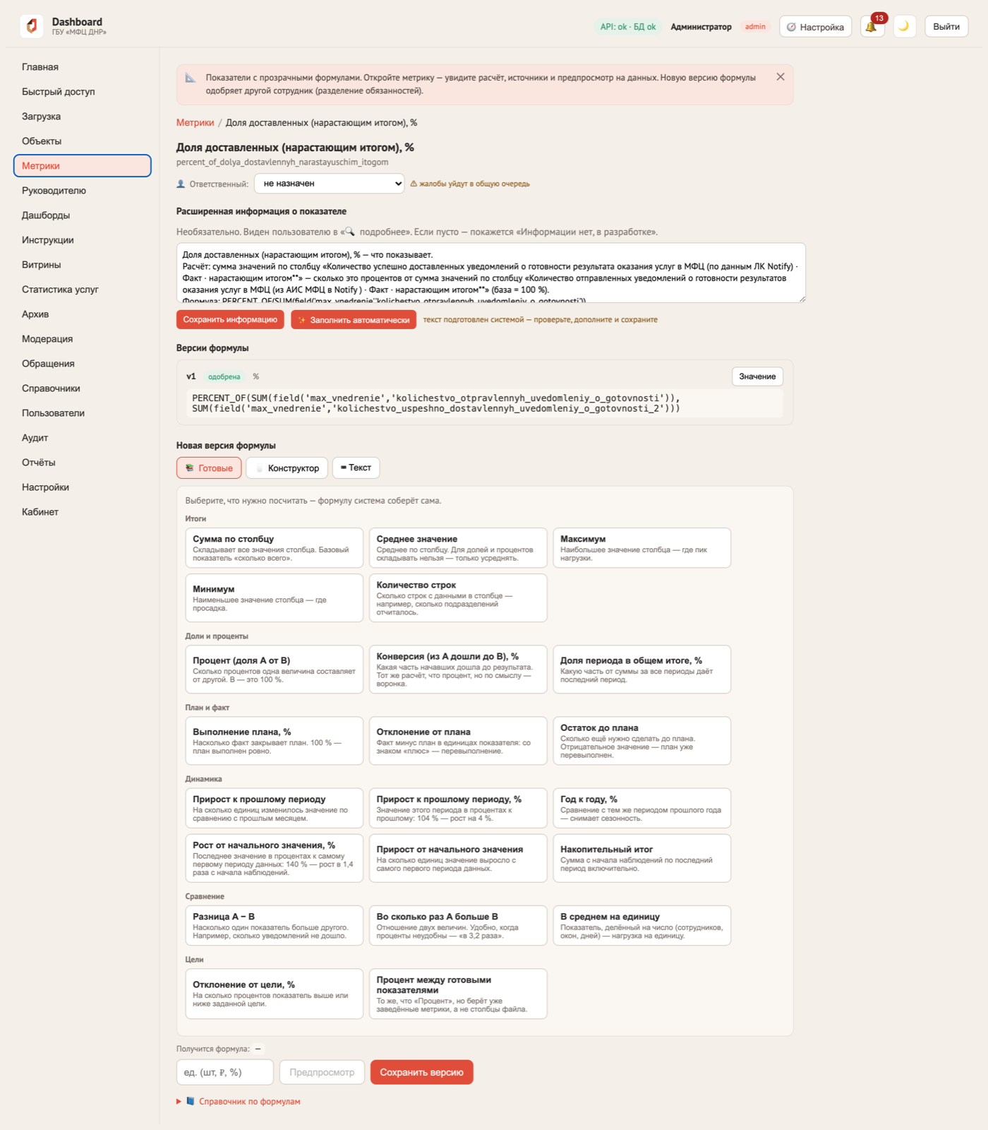
Рис. 13. Описание показателя, подготовленное системой; сохраняет его модератор
В базу текст молча не пишется. Система даёт основу — проверьте её, допишите смысл показателя, ответственное подразделение и особенности учёта, и нажмите «Сохранить информацию». Ответственность за формулировку остаётся на человеке.

5. Публикация и модерация
Зрители видят только опубликованные версии дашбордов. Жизненный цикл: черновик → на проверке → опубликован (или «в архиве»).
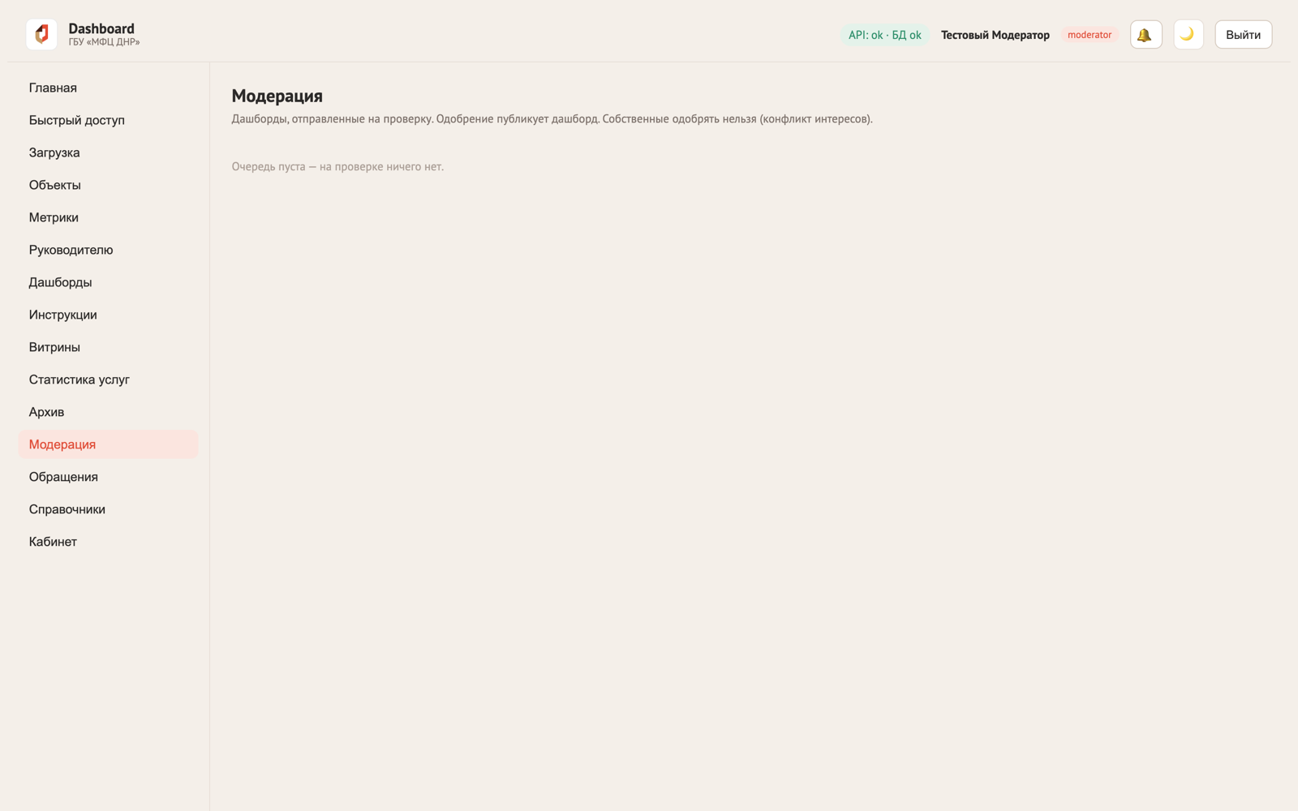
Рис. 14. Раздел «Модерация»: заявки на публикацию и решения
- В конструкторе нажмите «Отправить на проверку» (или «Опубликовать без проверки», если вам это разрешено).
- Проверяющий в разделе «Модерация» видит заявку: открывает предпросмотр, одобряет или возвращает с комментарием.
- После одобрения дашборд становится «опубликован» — зрители видят именно эту версию.
- Правки после публикации не видны зрителям, пока вы снова не опубликуете; «История версий» позволяет посмотреть и вернуть прошлые версии.

6. Доступ зрителей
Кнопка «🔒 Доступ» в шапке дашборда:
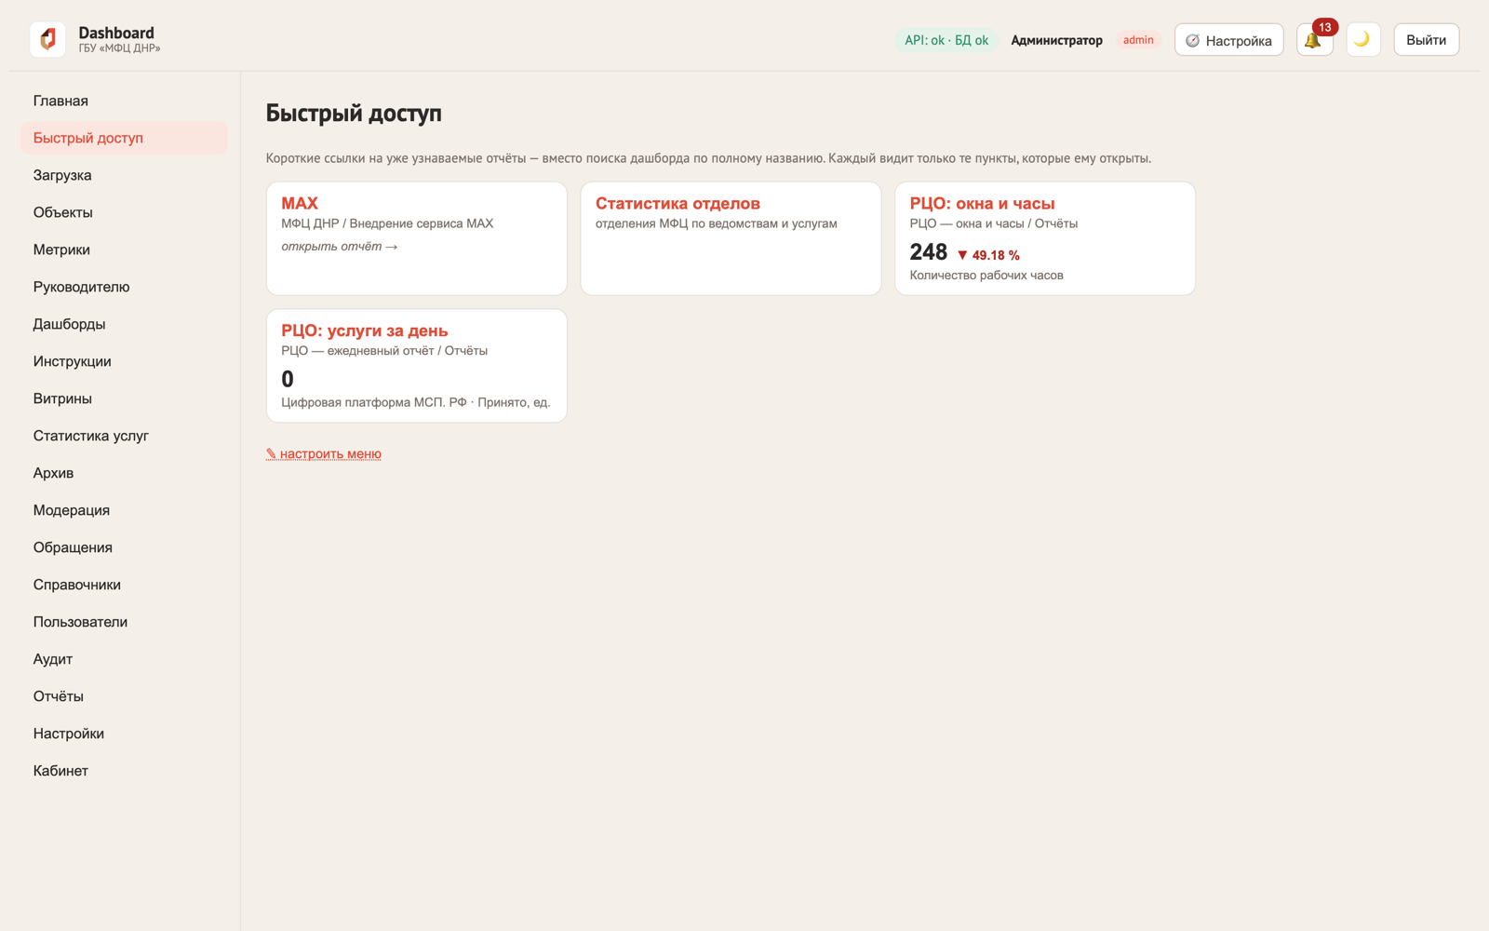
Рис. 15. Настройка доступа: гранты на дашборд и на отдельные виджеты
- Доступ к дашборду — выдайте пользователю право просмотра всего дашборда.
- Доступ к отдельным виджетам — область «виджет»: если выдан хотя бы один виджет-грант, зритель видит ТОЛЬКО перечисленные виджеты (система предупредит об этом режиме).
- Доступ к строкам данных — настраивается у объекта («🔐 Доступ к строкам»): пользователь увидит в виджетах только строки своего отдела.
Три уровня доступа работают вместе: дашборд → виджет → строка данных. Проверяйте результат глазами зрителя: попросите коллегу-зрителя открыть дашборд.

7. Обсуждение и обратная связь
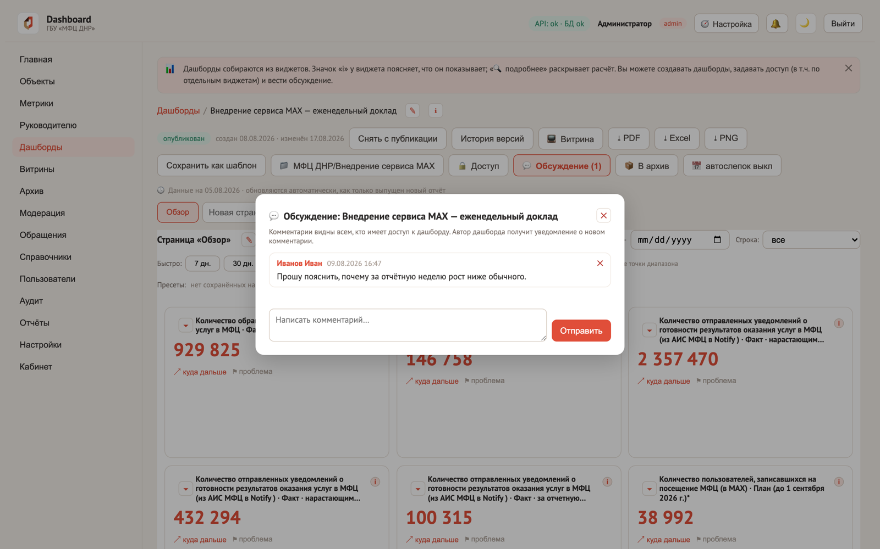
Рис. 16. Лента обсуждения дашборда
Кнопка «💬 Обсуждение» — лента комментариев дашборда. Комментировать могут все зрители; вы как автор получаете уведомление о каждом новом комментарии (колокольчик).

8. Экспорт и витрина
- «⤓ PDF» / «⤓ Excel» / «⤓ PNG» — выгрузка страницы дашборда: печатная форма, данные по листам, картинка.
- «🖥 Витрина» — полноэкранный ТВ-режим для табло/проектора (крупные цифры, тёмный фон, автообновление).
- «Сохранить как шаблон» — текущий дашборд станет шаблоном для быстрых копий (с перепривязкой источников).

9. Архив дашбордов
Архив хранит слепки дашбордов по месяцам: при архивации система рассчитывает и замораживает данные всех виджетов. Слепок не изменится, даже если исходные данные позже удалит ретенция или дашборд переделают, — это «фотография отчёта на дату».

9.1. Отправить в архив
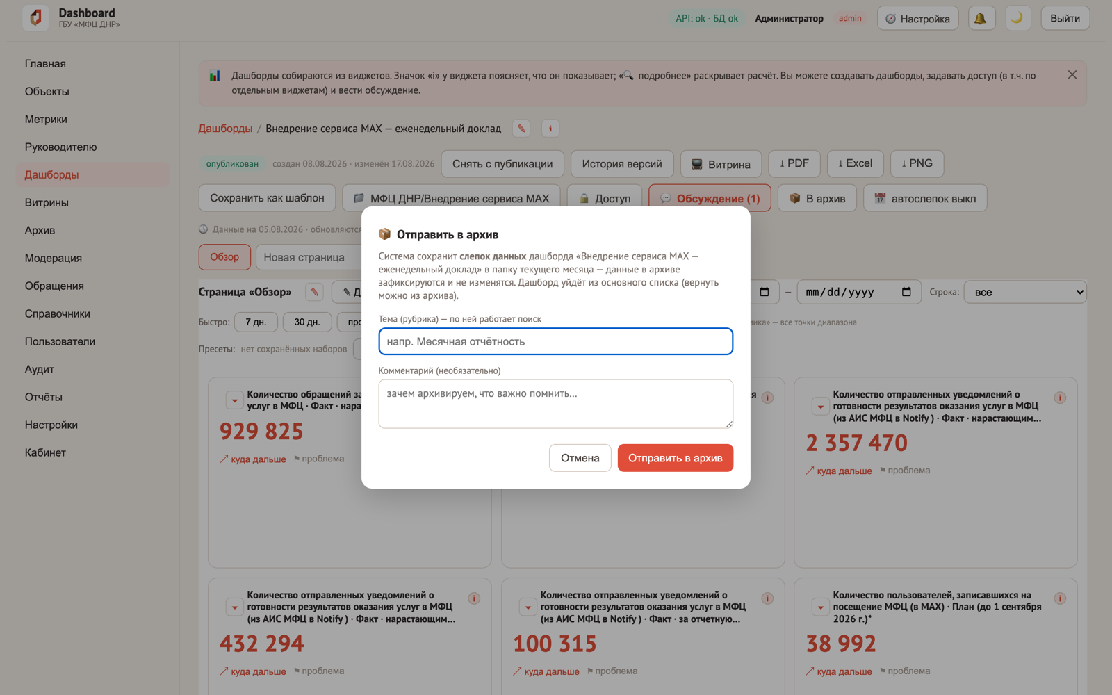
Рис. 17. Диалог «Отправить в архив»: тема с автоподсказкой и комментарий
- Откройте дашборд → кнопка «📦 В архив».
- Укажите тему (рубрику) — по ней работает поиск в архиве; уже использованные темы подсказываются.
- Дашборд уйдёт из основного списка в папку текущего месяца (вернуть — «↩ Вернуть из архива», статус восстановится).

9.2. Ежемесячная автоархивация
Тумблер «📅 автослепок» на дашборде: 1-го числа каждого месяца планировщик сам сохранит слепок за прошедший месяц (тема «Автоархив», бейдж «📅 авто»). Дашборд при этом остаётся в работе — это регулярная месячная отчётность без ручных действий. Повторных дублей не бывает.

9.3. Работа с архивом
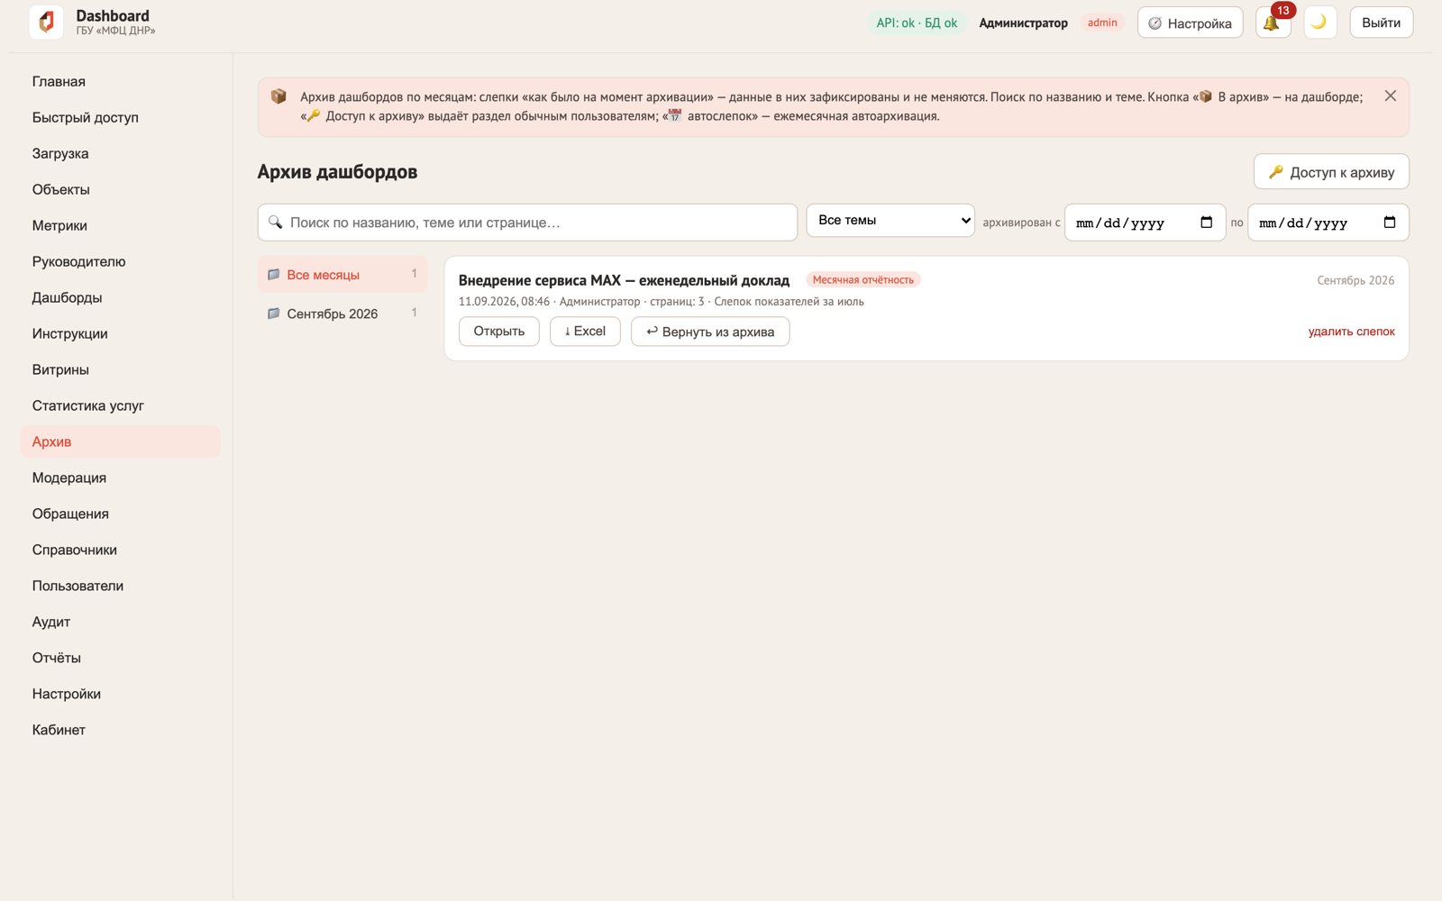
Рис. 18. Раздел «Архив»: месячные папки, поиск, карточки слепков
- Месячные папки слева, поиск по названию/теме, фильтр тем.
- «Открыть» — просмотр слепка (плашка с датой архивации), «⤓ Excel» — данные слепка.
- «🔑 Доступ к архиву» — выдать раздел обычному пользователю. Внимание: допущенный видит весь архив; слепки содержат полные данные (без ограничений по строкам).
- Удалить слепок может только администратор. Все действия пишутся в аудит.

10. Папки дашбордов («банк отделов»)
Готовые дашборды раскладываются по тем же папкам объектов, что и документы. В открытом дашборде нажмите кнопку с изображением папки и выберите объект и папку; в списке дашбордов появится бейдж 📁 «Объект / Папка», а сверху — каскадный фильтр «Папка».
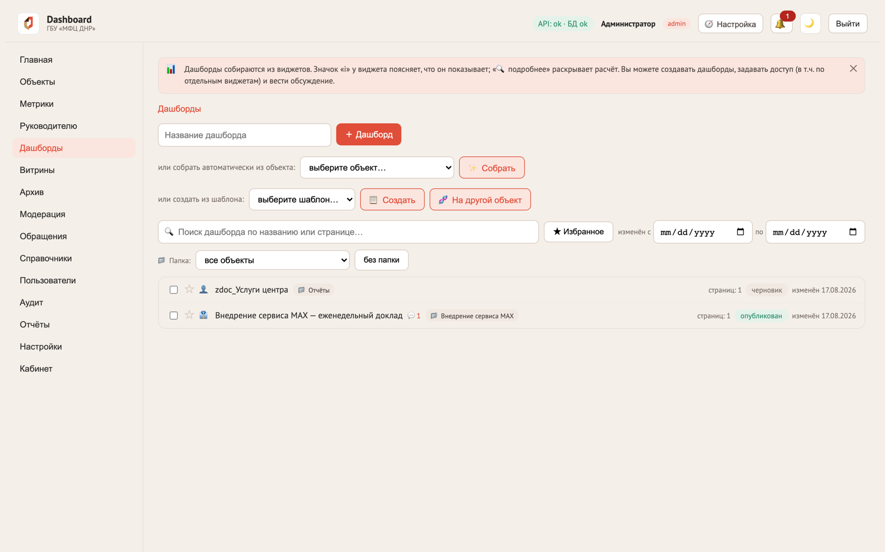
Рис. 19. Список дашбордов: фильтр по объекту и папке, бейдж папки в строке
- Массовое перемещение — отметьте несколько дашбордов чекбоксами и нажмите «📁 Переместить в папку».
- «без папки» — быстрый фильтр, чтобы найти неразобранные дашборды.

11. Витрины: подборка из нескольких дашбордов
Раздел «Витрины» собирает несколько ЦЕЛЫХ дашбордов на один экран (сценарий «стена мониторов»). Вкладка «Состав» — что входит в витрину и в каком порядке (перетаскиванием за ⠿ или кнопками ▲/▼), вкладка «👁 Просмотр» — как это увидит зритель.
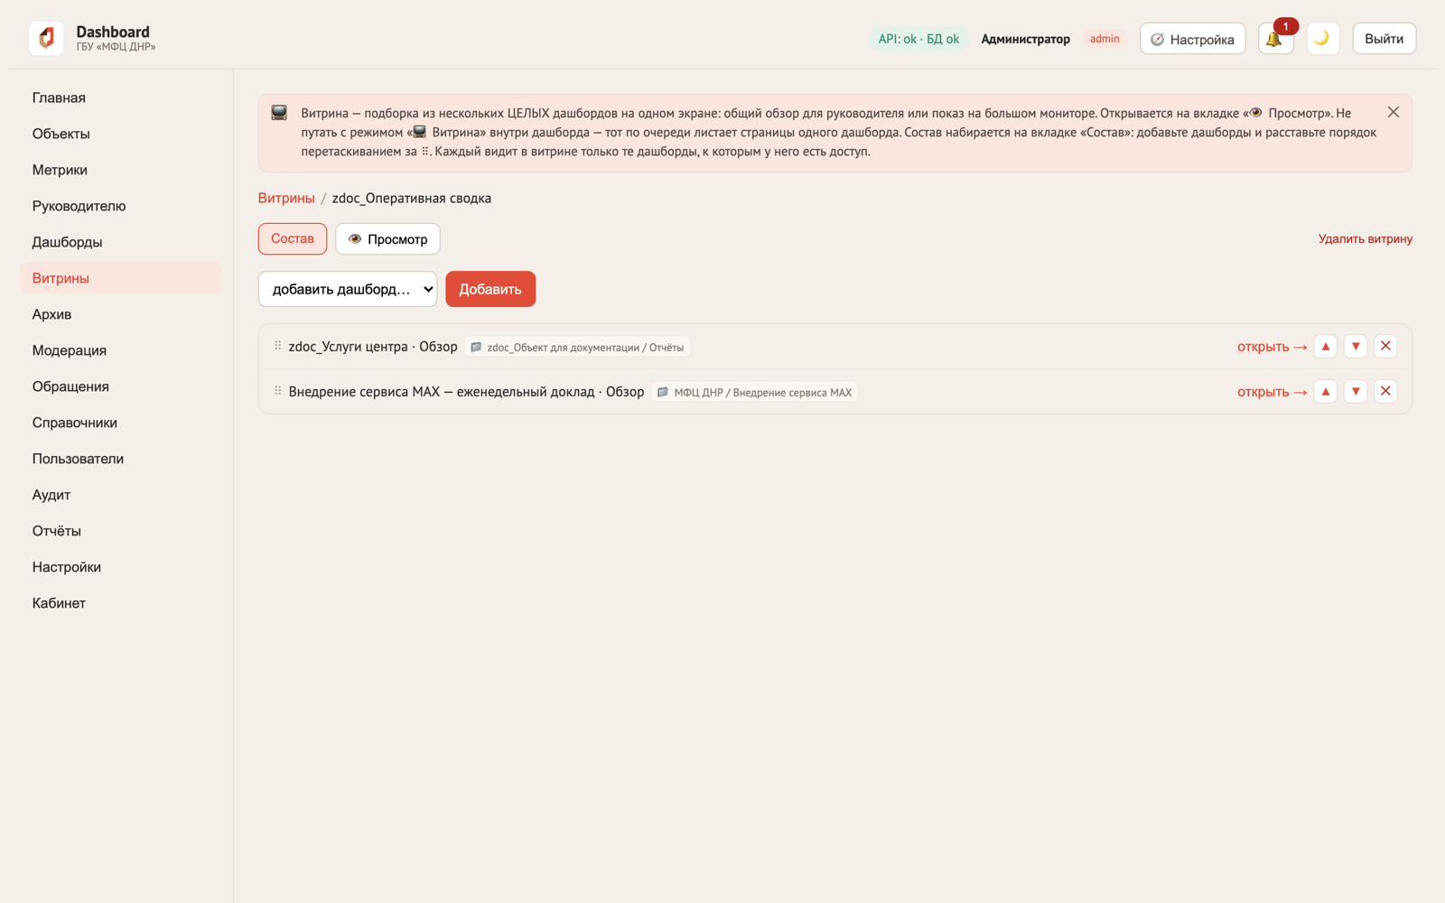
Рис. 20. Витрина: состав, порядок панелей и принадлежность дашбордов папкам
Зритель увидит в витрине только те дашборды, которые ему разрешены: неопубликованные и невыданные панели молча не показываются.

12. Подсказки системы: что ещё построить
Виджеты система предлагает в мастере «✨ Собрать» (раздел «Дашборды»), производные метрики — кнопкой «💡 Предложить метрики» на странице дашборда.

12.1. Мастер «✨ Собрать»: что рекомендует система
Мастер показывает список виджетов будущего дашборда — по страницам. Рекомендованные отмечены: снимите лишнее. Остальное лежит в свёрнутом «Ещё можно добавить» с поиском, и у каждого сказано, почему система его не рекомендует — например, «светофор: плана у графы нет, все плитки будут одного цвета» или «сверх 35 карточек». Добавить можно любой: это предупреждение, а не запрет.
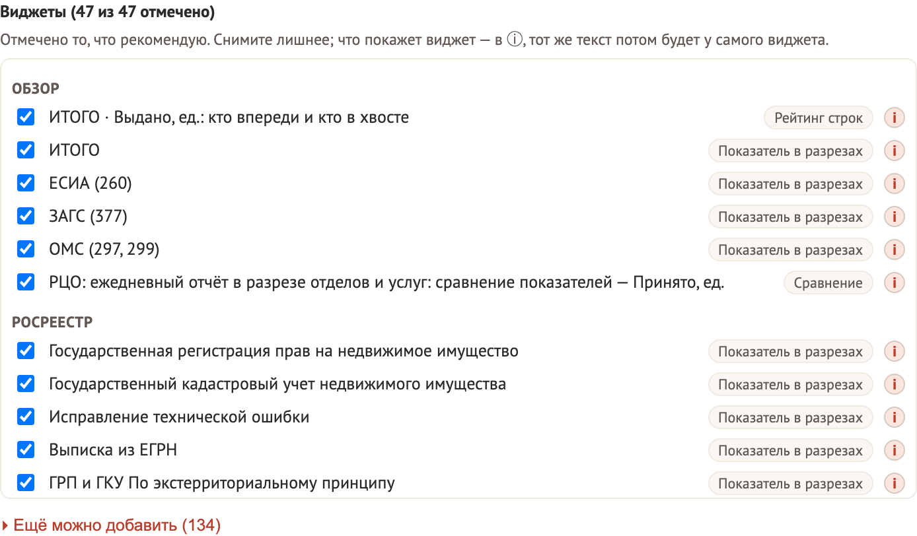
Рис. 21. Мастер «✨ Собрать»: рекомендованные виджеты по страницам будущего дашборда
- Карточек показателей рекомендуется до 35 — самые нагруженные графы за всю историю отчётов. Счётчик внизу мастера показывает, сколько отмечено; выше 35 появится предупреждение, что страница станет длинной.
- Ручной выбор не урезается. Нажмите «снять» у списка показателей и отметьте графы сами — они попадут на дашборд все, без лимита. «все» возвращает к рекомендациям системы. Просто снять пару лишних граф — не ручной выбор: лимит остаётся.
- Большие формы — по страницам ведомств. Когда у формы подтверждены ступени (раздел 24) и карточек много, они раскладываются по страницам «Обзор», «Росреестр», «МВД»… Своды и крупные ведомства остаются на «Обзоре».
- ⓘ у виджета — что он покажет: что на экране, на какой вопрос отвечает, из каких граф и как считается. Тот же текст будет в ⓘ у созданного виджета — пользователь дашборда увидит то же, что видели вы при выборе.
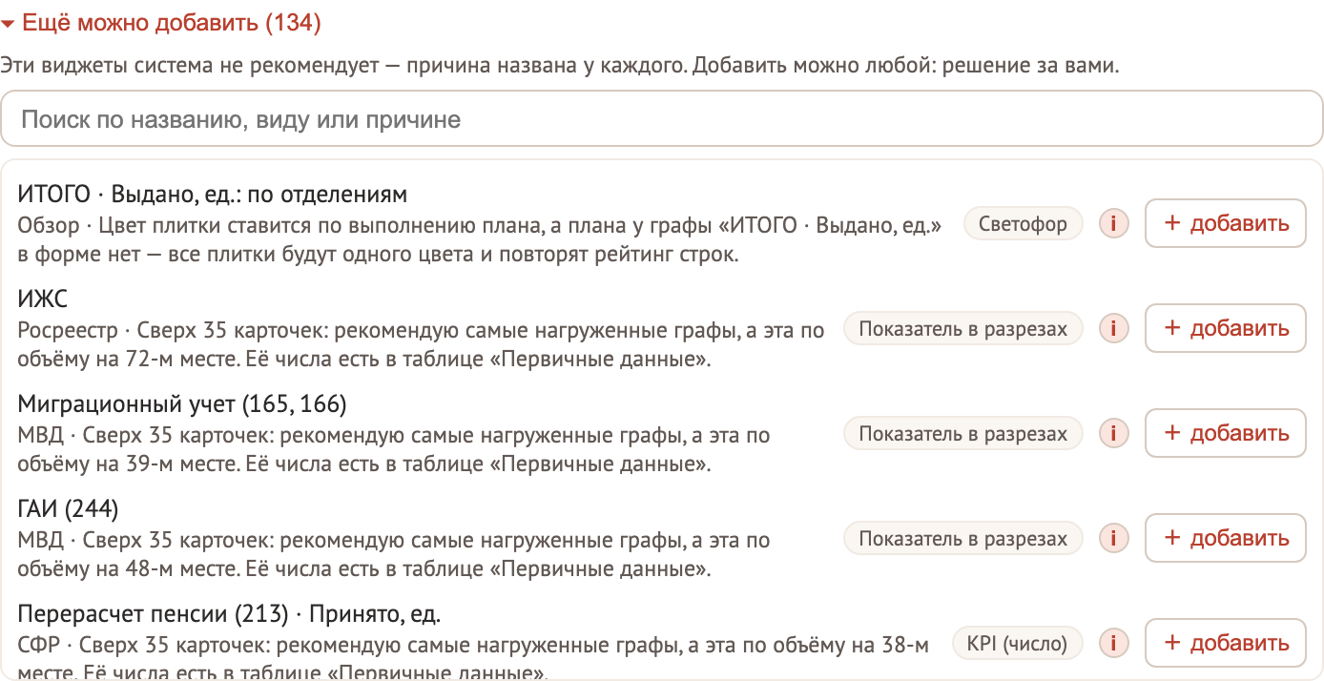
Рис. 22. «Ещё можно добавить»: причина у каждого нерекомендованного виджета
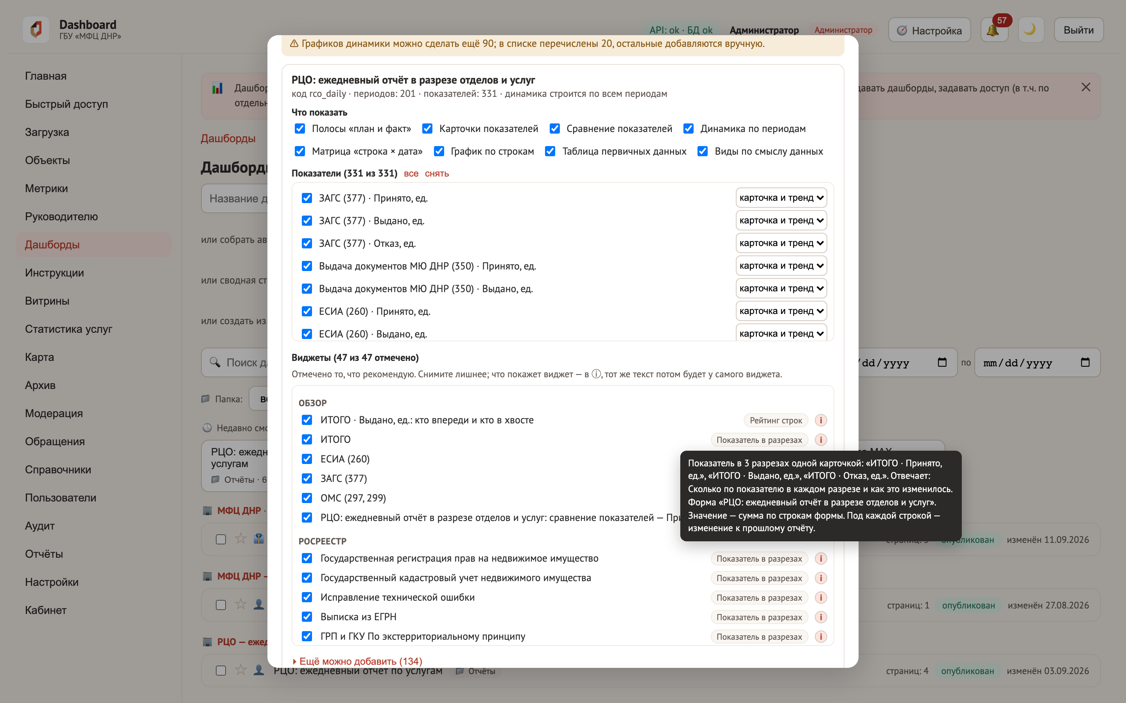
Рис. 23. Пояснение ⓘ: тот же текст останется у созданного виджета
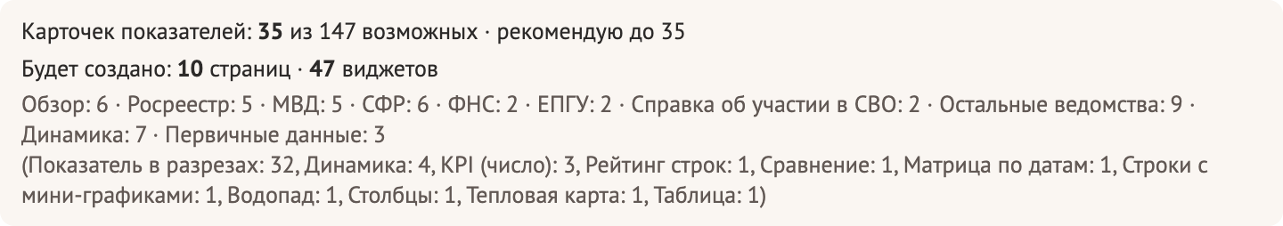
Рис. 24. Итог мастера: счётчик карточек, страницы и виды виджетов

12.2. «💡 Предложить метрики» — производные показатели
Предлагает черновики формул, собранных из уже существующих метрик: разница A−B, доля A от B, период к периоду, год к году, накопительный итог, пара план/факт, отклонение от цели. Принятие создаёт черновик метрики — дальше обычный цикл «Проверить» → «Одобрить» (одобряет другой человек).
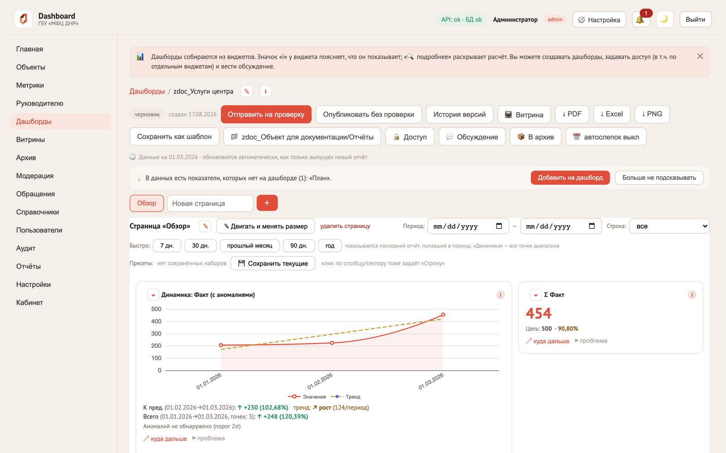
Рис. 25. Предложения производных метрик с готовыми формулами

13. Аномалии на графике динамики
В форме виджета «Динамика» включите «Отмечать аномалии» и при необходимости измените «Порог, σ» (по умолчанию 2). Система строит линию тренда и отмечает точки, которые отклоняются от неё сильнее порога.
Рис. 26. Виджет динамики: линия тренда, отметка выброса и сводка под графиком
Это статистика (метод наименьших квадратов и стандартное отклонение), не искусственный интеллект: расчёт прозрачен и воспроизводим. Чем меньше порог, тем больше точек попадёт в «подозрительные».

14. Аналитика папки объекта
Папка объекта — это одна форма, приходящая раз за разом. Вкладка «📊 Аналитика папки» рядом со списком файлов отвечает на четыре вопроса одним экраном, не открывая дашбордов.
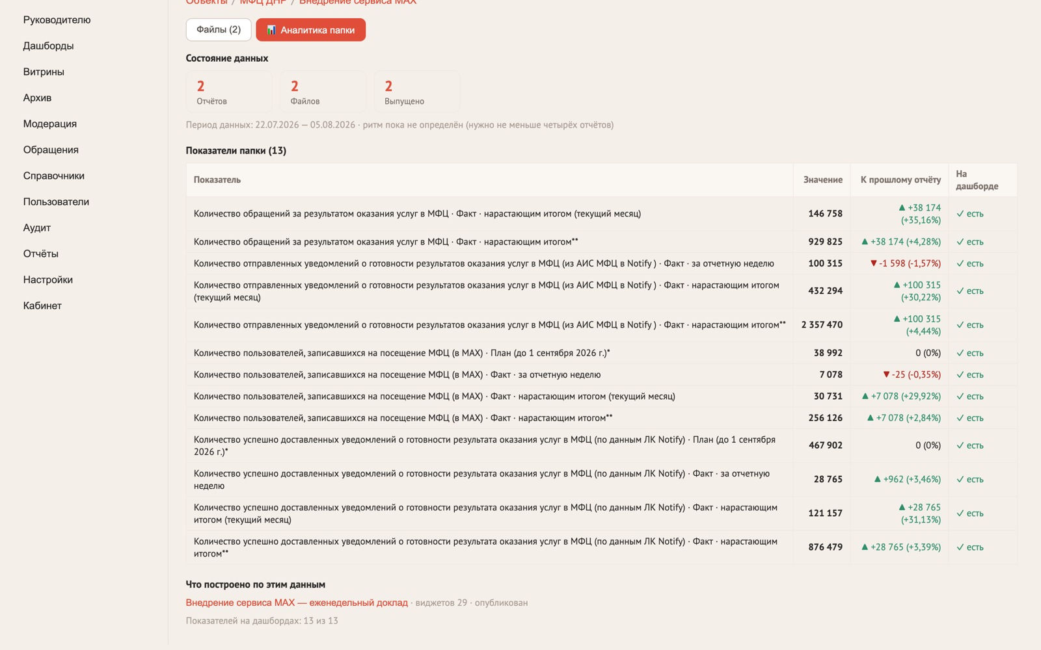
Рис. 27. Аналитика папки: показатели с приростом, состояние данных, покрытие
- Что в цифрах — все показатели папки с текущим значением и приростом к прошлому отчёту.
- Можно ли данным верить — сколько файлов дошло до данных, а сколько застряло (поимённо), ритм поступления формы и пропущенные отчёты, названные ДАТАМИ, а не общим «данные неполные».
- Что построено, а что нет — показатели, не показанные ни одним виджетом. Рядом кнопка «Добавить на дашборд»: забытые показатели выводятся карточками, заводить их вручную не нужно.
- Как объект на фоне других — сравнение по одноимённым показателям (именно по названиям: коды у каждого объекта свои).
Значения считаются тем же способом, что и данные виджетов, а ритм — тем же, что шлёт уведомления о пропущенном отчёте. Экран не может разойтись с дашбордом.

15. Сборка дашборда по конкретному отчёту
В мастере сборки есть блок «Что берём»: весь объект, одна папка или один отчёт из неё. Выбор файла сужает набор данных до его выпуска и закрепляет дашборд за его отчётной датой.
- Указали отчёт за 22.07 — значит и через неделю там будет 22.07. Иначе это уже другой отчёт под тем же названием.
- Виджеты такого дашборда честно подписаны «📌 срез · не обновляется».
- Галочка «Закрепить дашборд за этим отчётом» снимает закрепление, если нужен состав файла с обновляемыми данными.
- Файл, из которого данные ещё не выпускали, даёт понятный отказ, а не пустой дашборд.
Обратная задача решается фильтром в списке дашбордов: объект → папка → отчёт покажет, что построено на данных этого файла. Значок 📌 отличает дашборды, собранные ПО этому отчёту, от тех, что просто читают эту форму.

16. Фильтр периода на готовом дашборде
Поведение изменилось 17.08.2026. Раньше фильтр периода действовал только на «Динамику»; остальные виджеты читали последний отчёт и период игнорировали молча.
Теперь фильтр выбирает отчёт: показывается последний выпуск, попавший в диапазон, и каждая карточка подписана датой, за которую данные показаны. Если отчётов за период нет — виджет так и пишет, а не подставляет свежие.
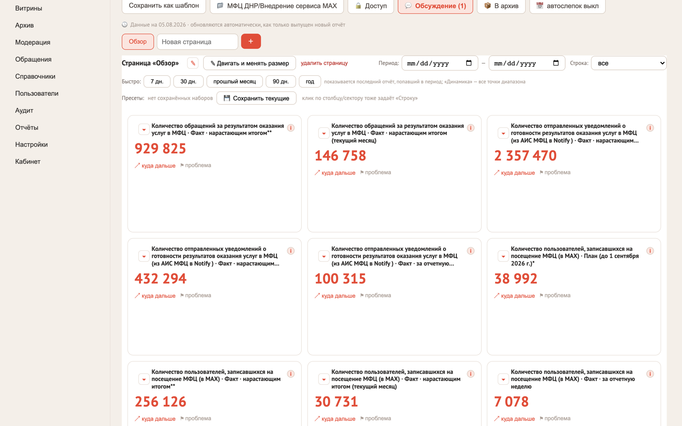
Рис. 28. Фильтр периода: быстрый выбор и пояснение, что именно показывается
«Динамика» и «Год к году» получают весь диапазон — им нужен ряд точек. У отдельного виджета можно задать свой период галочкой «Свой фильтр»: он перекрывает фильтр страницы.

17. Светофор и воронка
- Светофор — плитка на каждую строку формы (район, отделение). Если задано поле плана, цвет считается по проценту выполнения, и норма подставляется сразу: красный ниже 90 %, жёлтый ниже 100 %, зелёный от 100 %. Норма здесь не выдумана — 100 % это сам план. Без плана пороги нужно задать кнопкой ⚠, иначе все плитки будут одного цвета.
- Воронка — отвечает, ГДЕ теряются люди: между этапами подписано, какая доля дошла и сколько потеряно, внизу — сквозная конверсия. Порядок этапов задаёте вы: автоподбор здесь сознательно не делается, перепутанные местами графы дали бы «дошло 253 %».

18. Проверьте данные перед выпуском
Перед кнопкой «Выпустить» система сама проверяет арифметику внутри самого файла: сумма по строкам против строки «Итого» (с допуском на округление), значение «за неделю» против накопительного итога, факт против плана — но только когда план и факт заданы в ОДНОМ разрезе, иначе перевыполнение к сроку выглядело бы ошибкой каждую неделю. Правила работают и на самом первом файле формы, когда сравнивать с прошлым отчётом ещё не с чем.
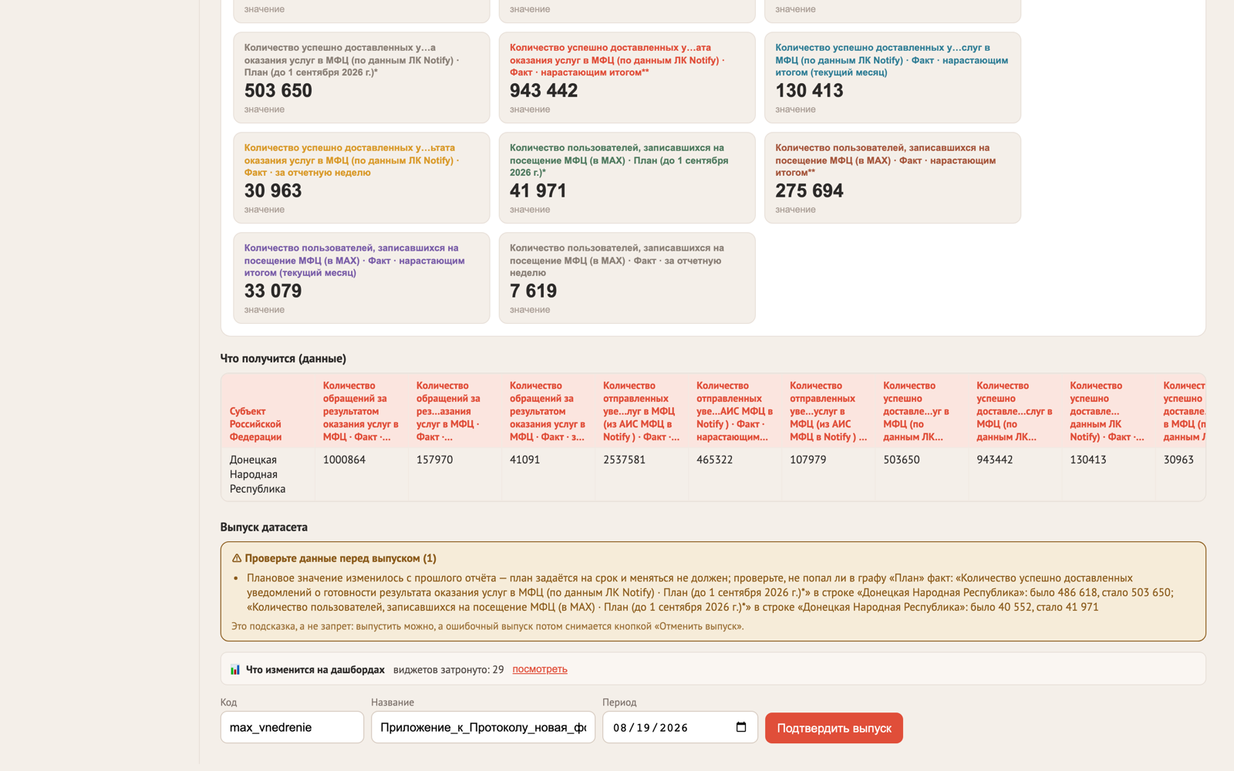
Рис. 29. Проверьте данные перед выпуском: арифметика внутри отчёта
Если прошлый выпуск есть, добавляется вторая сверка — с ним построчно: те же строки, что не изменились посимвольно, названы поимённо, а не общей фразой «данные не обновились».

19. «Что изменится на дашбордах»
Второй блок на той же странице отвечает на три вопроса ДО нажатия «Выпустить»: что станет с цифрами (по каждой графе — было/станет/изменение), где это увидят (виджеты по дашбордам, поимённо) и что может сломаться.
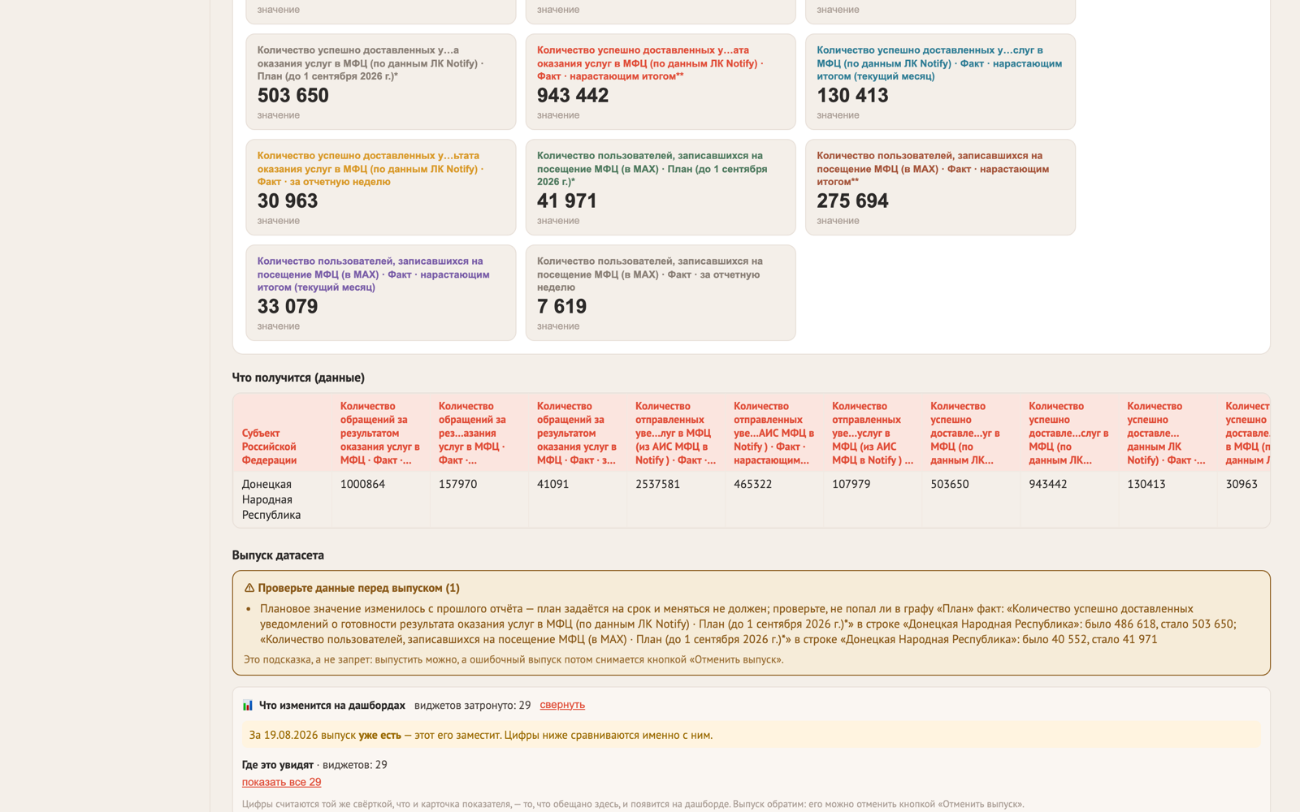
Рис. 30. Что изменится на дашбордах: замещение выпуска и виджеты под риском
Главная защита — исчезнувшая графа. Потеря графы не выглядит ошибкой больше нигде: выпуск проходит, а виджет молча начинает показывать «нет данных». Здесь это названо по имени графы и по имени виджета — заранее.
Три случая, где выпуск не меняет ничего на дашбордах, тоже объясняются словами: отчёт задним числом (виджет читает последний выпуск), виджет закреплён за другим срезом, или это первый выпуск — сравнивать не с чем.

20. Календарь поступлений
Внутри вкладки «📊 Аналитика папки» — год плитками по неделям: зелёная — выпущено, жёлтая — пришло без выпуска, красная заливка с ⚠ — не распознано, пунктирная рамка — отчёт не поступил вовсе.
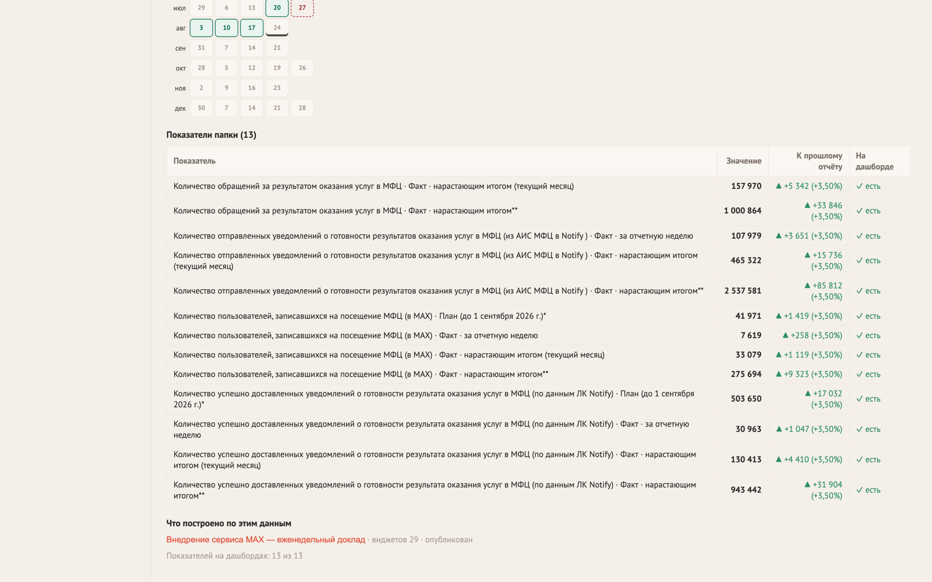
Рис. 31. Календарь поступлений: пропущенная неделя отмечена пунктиром
Пока отчётов меньше четырёх, ритм не признан и пропуски не отмечаются — раскрашивать полгода красным из-за формы, которая приходит как придётся, хуже, чем промолчать.

21. Общая зона загрузки
Раздел «📥 Загрузка» принимает файл БЕЗ выбора папки: воркер распознаёт его и сверяет отпечаток структуры со всеми формами организации. Знакомый бланк сам уезжает в ту папку, откуда приходили прошлые такие файлы; незнакомый ждёт во «Входящих» — папку указывает человек.
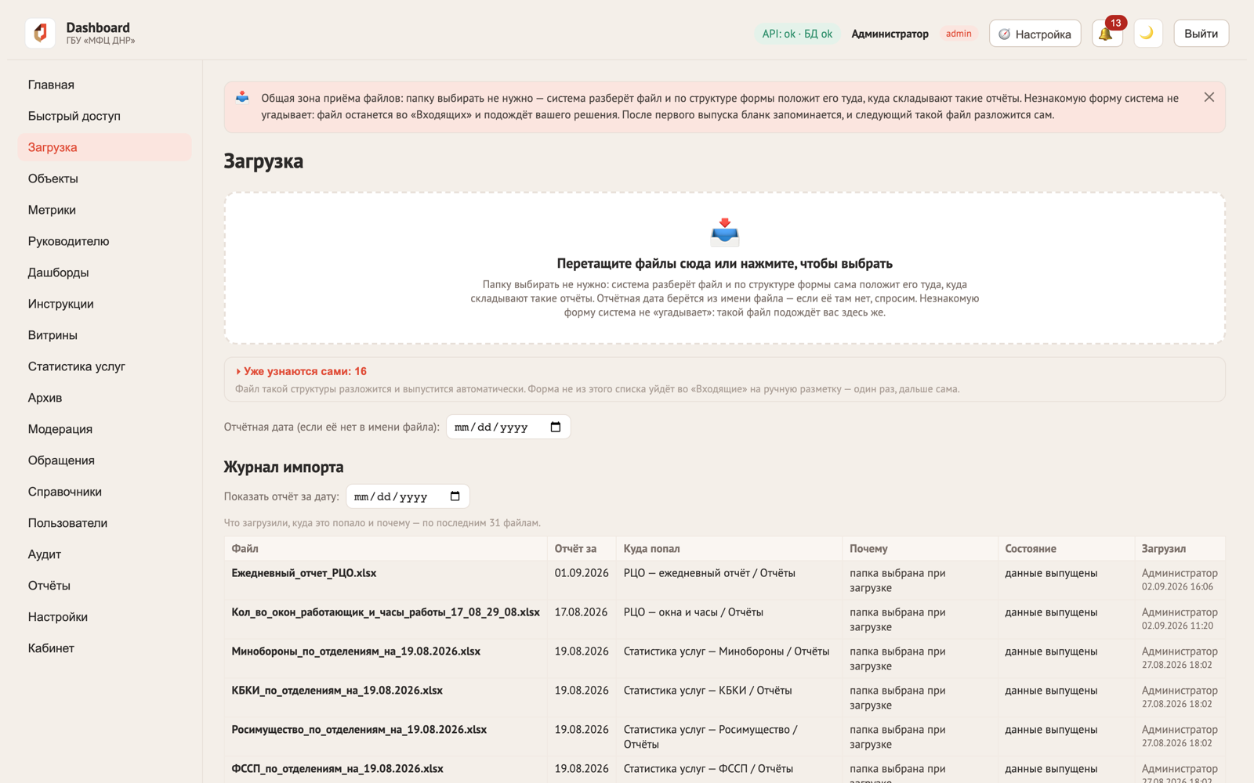
Рис. 32. Зона загрузки и журнал импорта: решение «опознана / указал человек»
Отчётная дата берётся из имени файла; если не нашлась — рядом с зоной есть поле, которое подставит её вручную. Журнал импорта показывает, куда уехал каждый файл и почему.

22. Матрица «показатель × дата» и «призрак» прошлого отчёта
Матрица — тип виджета для сравнения по неделям сразу: строки формы (или показатели, если строка одна) × отчётные даты, в ячейке — значение и прирост к предыдущему отчёту.
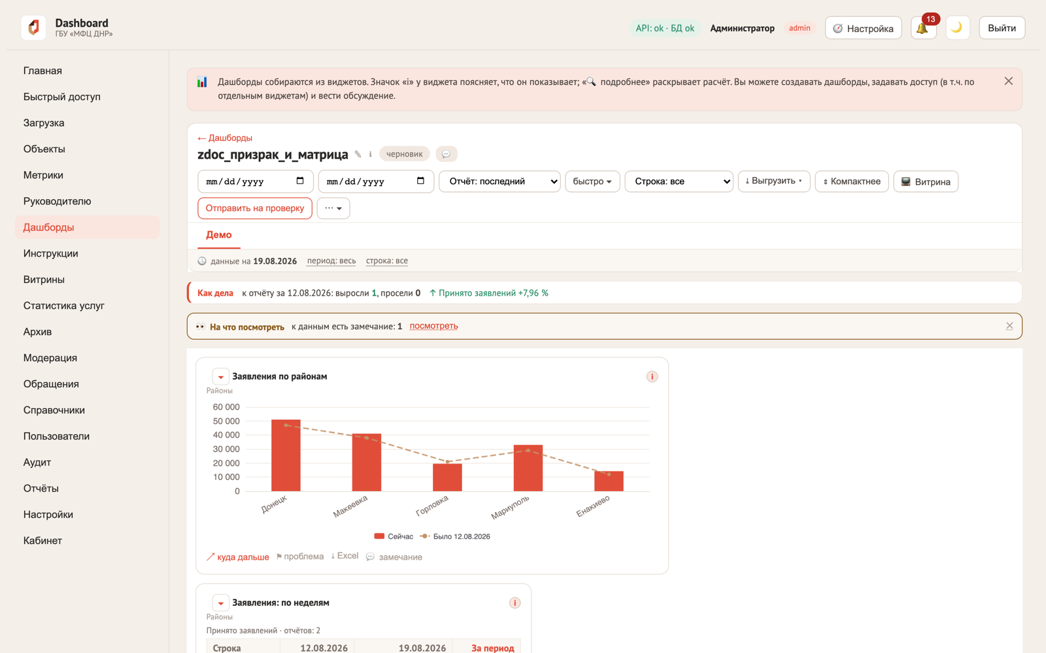
Рис. 33. Столбцы с «призраком» прошлого отчёта рядом с матрицей
У столбцов и линии есть галочка «Показать прошлый отчёт» — бледная пунктирная линия поверх текущих значений, уровень прошлой недели. Строки сопоставляются по названию, а не по порядку — иначе при перестановке районов между отчётами один получил бы цифру другого.

23. Владелец показателя и сводный «План/факт»
В карточке показателя можно назначить «👤 Ответственного» — жалоба «⚑ проблема» с виджета этого показателя уходит ему ДОПОЛНИТЕЛЬНО к общей очереди, а не вместо неё.
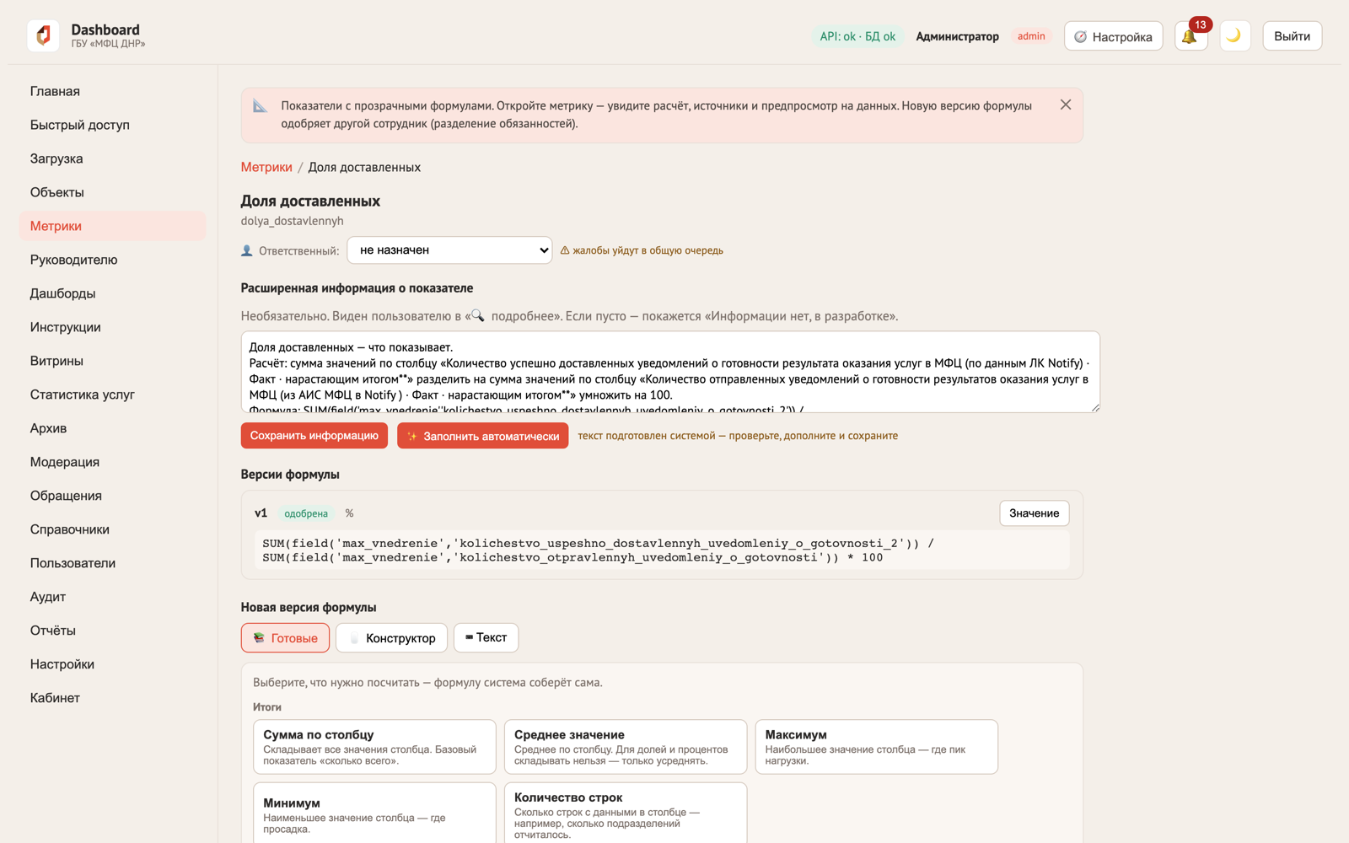
Рис. 34. Назначение ответственного за показатель
Кнопка «🎯 План/факт» в разделе «Дашборды» собирает сводный дашборд по всем объектам сразу: пары «план + факт» ищутся тем же правилом, что в мастере авто-сборки, состав виден до создания.
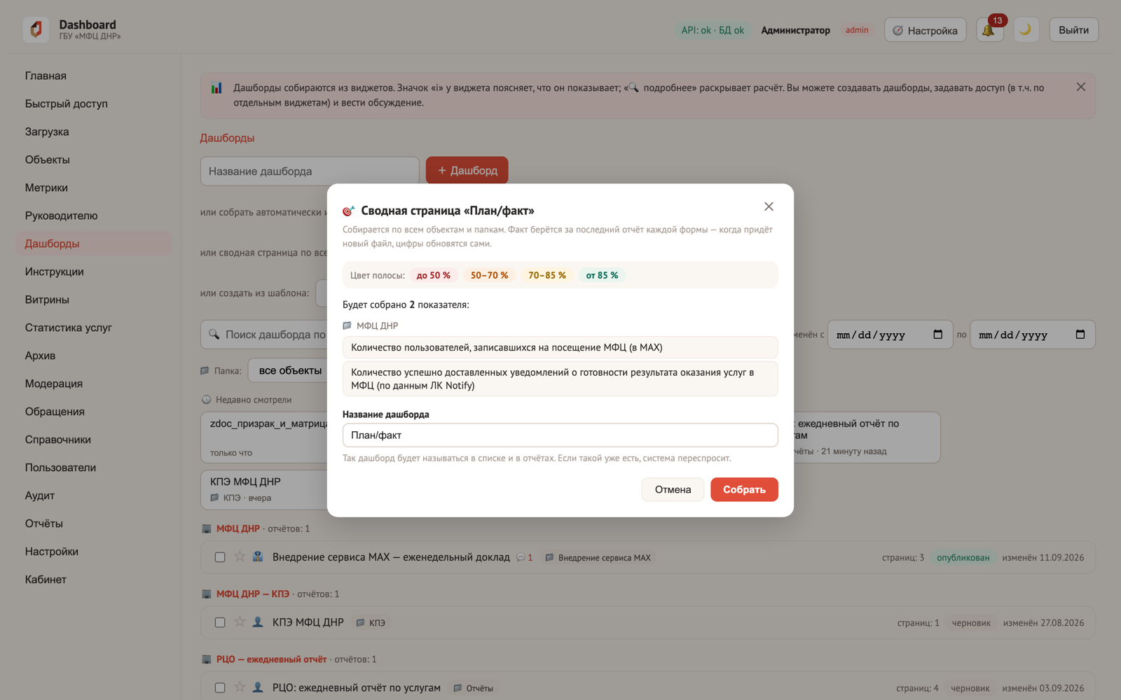
Рис. 35. Предпросмотр сводного «План/факт» перед созданием

24. Ступени формы: научить систему видеть уровни
У госформ имена граф собраны из уровней: «Росреестр · Государственная регистрация прав · Принято, ед.». Система умеет ПРЕДЛОЖИТЬ такую иерархию, но применяет её только после того, как человек назвал уровни и подтвердил их.
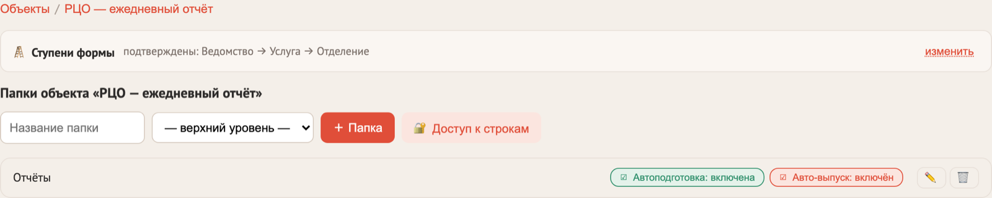
Рис. 36. Блок «Ступени формы» на экране объекта
- Имена уровней система не придумывает — надёжного источника в данных нет, а правдоподобное «Ведомство», подставленное автоматически, подтвердят не глядя. Вместо угадывания мастер показывает ЗНАЧЕНИЯ ступени («Росреестр, МВД, ЕСИА…»), и уровень называет человек.
- Подтверждение хранится вместе с отпечатком формы. Изменилась форма — прежняя иерархия помечается устаревшей и не применяется: лучше без лестницы, чем с неверной.
- Кнопка подтверждения заблокирована, пока не названы все уровни.

25. Страница «Разбор по ступеням»
Кнопка «🪜 Страница с лестницей» в меню «⋯» открытого дашборда добавляет отдельную страницу, собранную ПОД лестницу. Состав показывается до создания и считается той же функцией, что и создаёт, — обещанное не может разойтись с результатом.
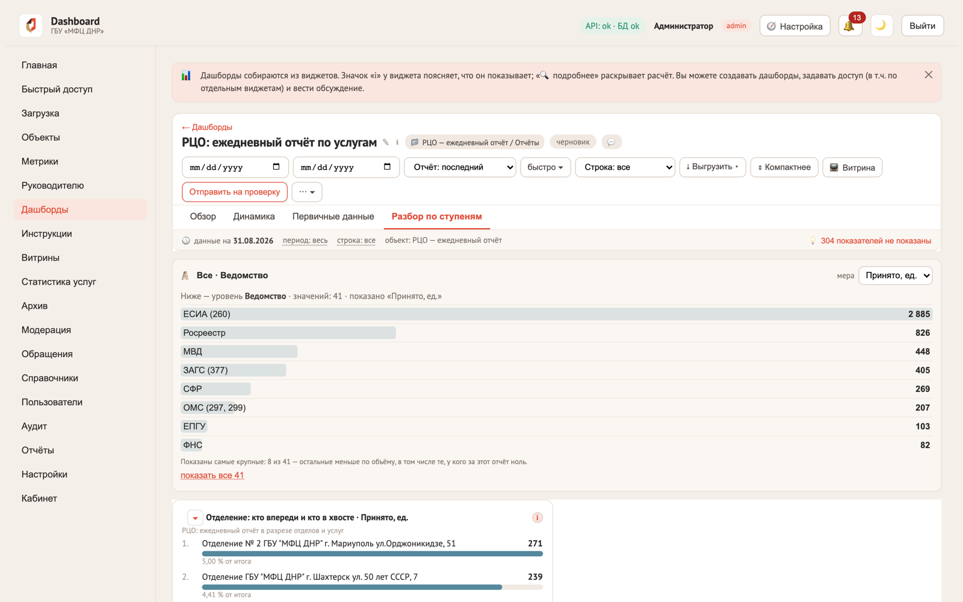
Рис. 37. Страница «Разбор по ступеням»
- Главное правило страницы — каждый её виджет обязан пережить спуск в ветку. На обычной странице большинство виджетов внутри ветки молчит, и это не дефект: они настроены на конкретную графу, которой в ветке нет.
- Отдельной страницей, а не пересборкой: на существующих страницах правки сделаны руками, там права и обсуждение. Повтор кнопки заменяет наполнение ТОЛЬКО этой страницы.
- Виды на ней — рейтинг по мере, «Из чего складывается ветка» (показатели списком) и первичные строки ветки.
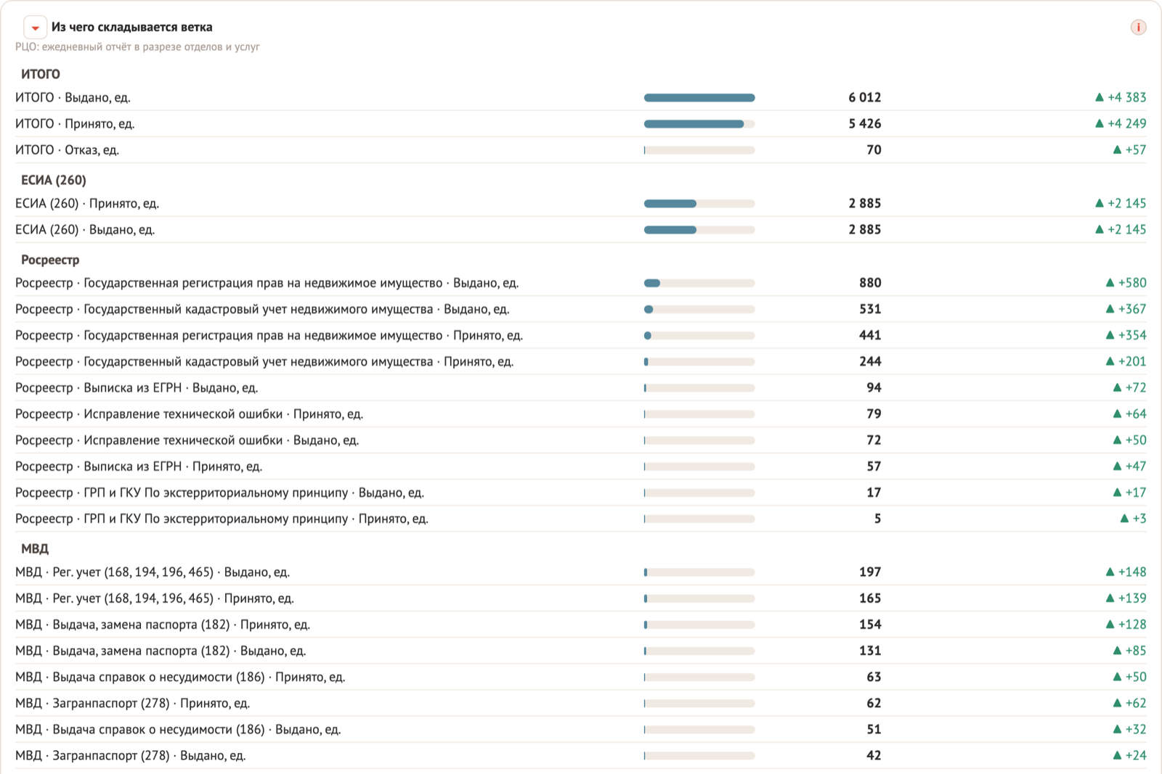
Рис. 38. «Из чего складывается ветка» — графы формы строками
Рейтинг на этой странице ранжируется по МЕРЕ («Принято, ед.»), а не по одной графе. Мера разворачивается в графы ветки и переживает спуск; список граф, настроенный руками, внутри ветки замолчал бы. Складывать графы разных мер («Принято» и «Выдано») запрещено — это стадии одного обращения, и сумма считала бы его дважды.

26. Виды виджетов, выбираемые по смыслу данных
Мастер сборки ставит вид под смысл показателя, а не один и тот же вид на всё. Ниже — те, что появились последними.
Вид | Когда ставится | На какой вопрос отвечает
Ранжированный список | строк в форме 10 и больше | кто впереди и кто в хвосте
Полосы «план и факт» | пар «план + факт» две и больше | кто из показателей отстаёт
Термометр к сроку | срок разобран из имени графы плана | успеваем ли к дате
Строки с мини-графиками | строк ≥ 4 и отчётов ≥ 3 | как двигалась каждая строка
Показатели списком | нужен перечень граф формы | что вообще есть в форме и сколько в каждом
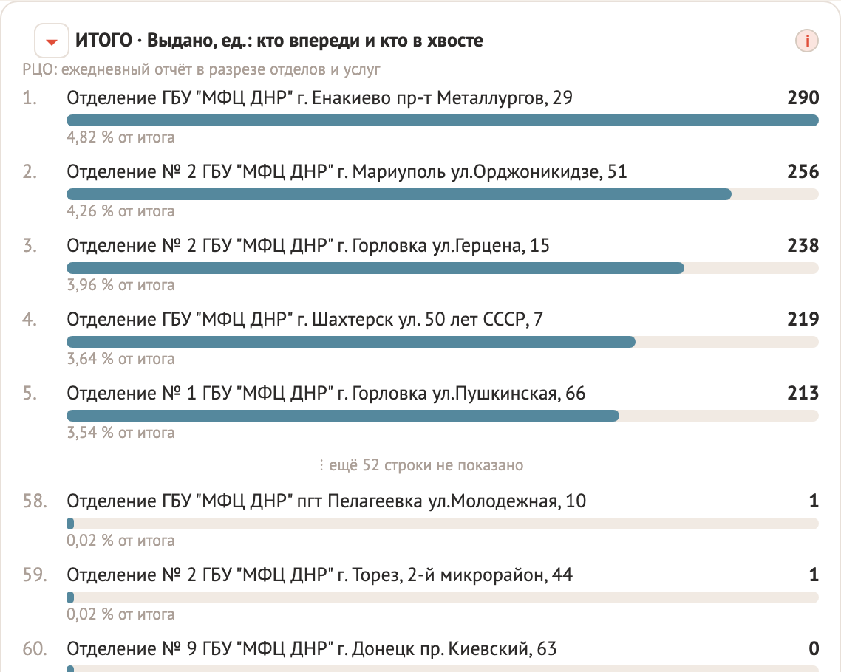
Рис. 39. Ранжированный список
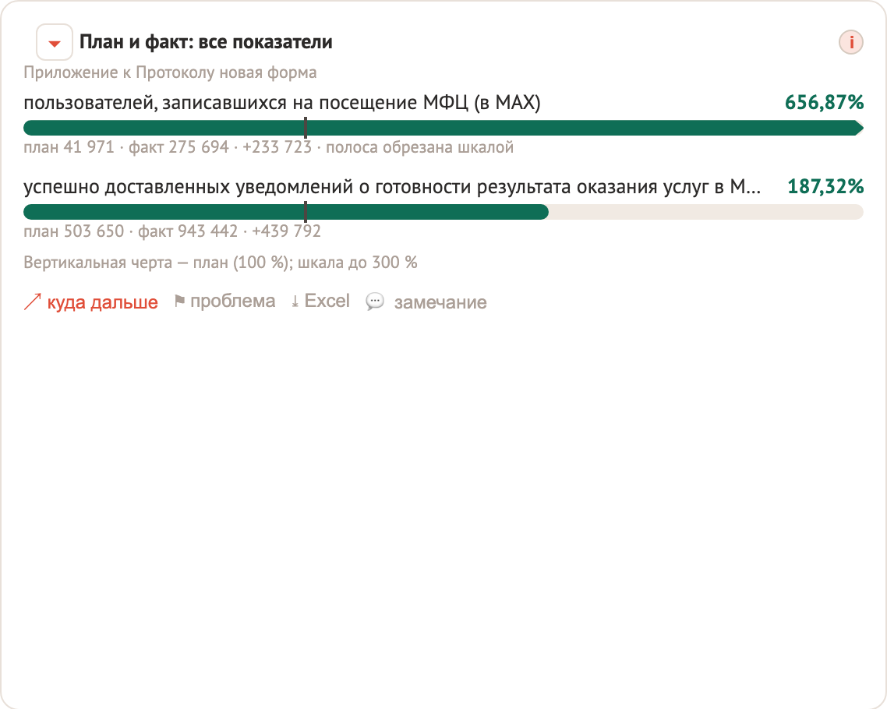
Рис. 40. Полосы «план и факт» — общая шкала, 100 % = план
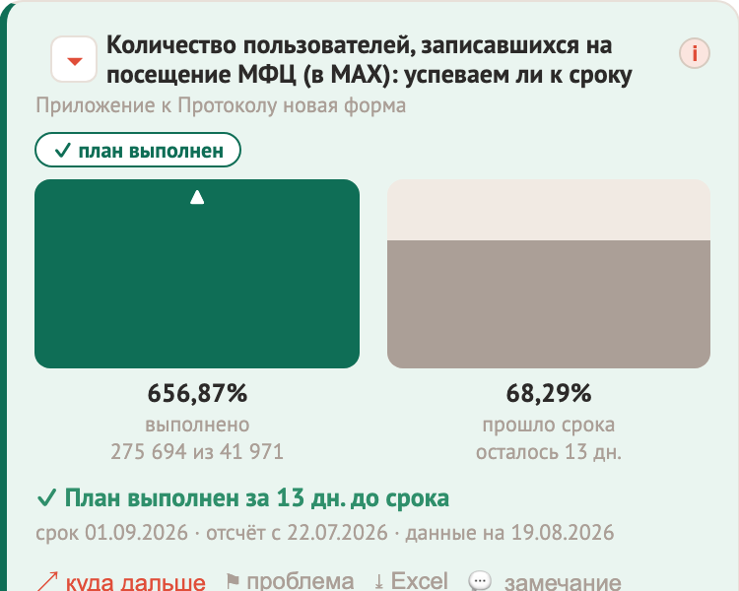
Рис. 41. Термометр к сроку
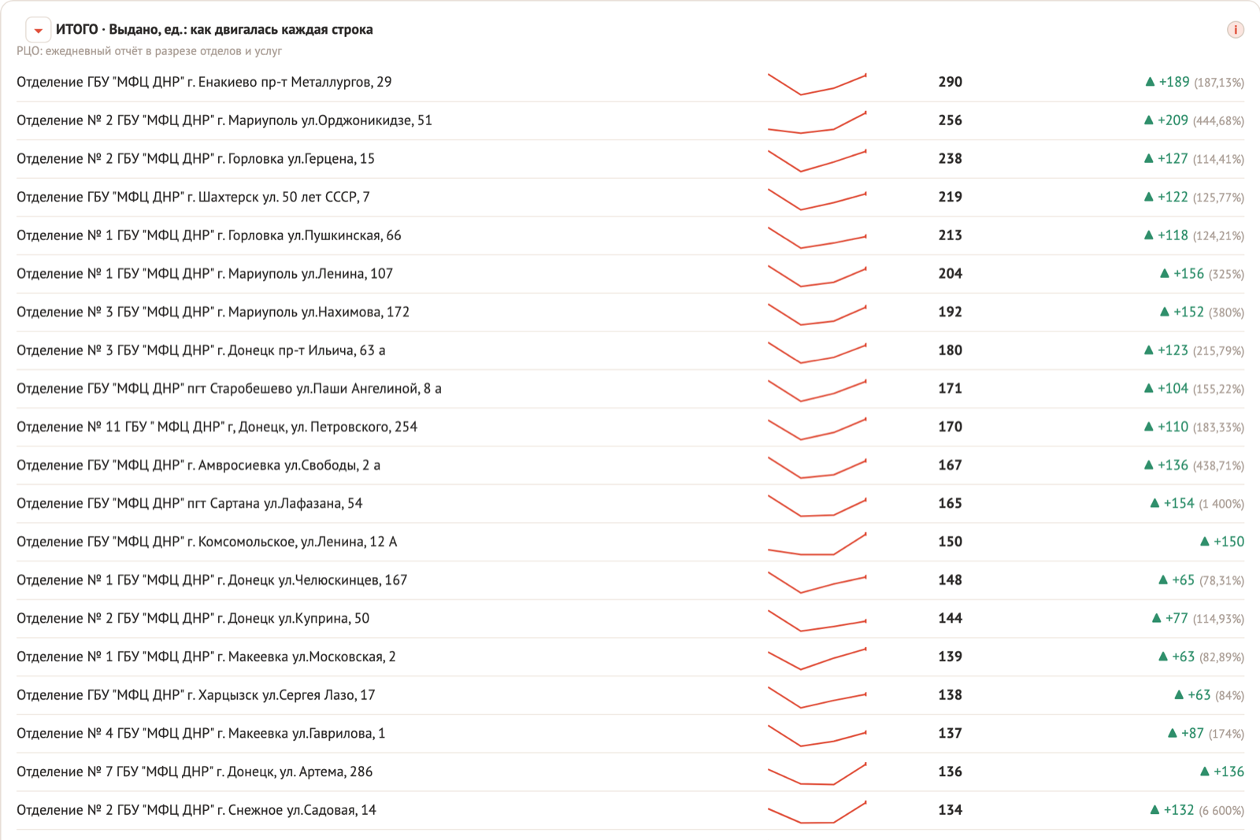
Рис. 42. Строки с мини-графиками
Термометр не ставится, если срок не разобран уверенно: выдуманная дата хуже отсутствующей — по ней считается «отставание», и ошибка превращается в ложную тревогу на первом экране руководителя.

27. Матрица по месяцам и водопад «вклад периодов»
У матрицы есть переключатель «Что в столбцах: отчётные даты / месяцы». На ежедневной форме за два месяца это разница между «что было на прошлой неделе» и «как прошёл месяц».
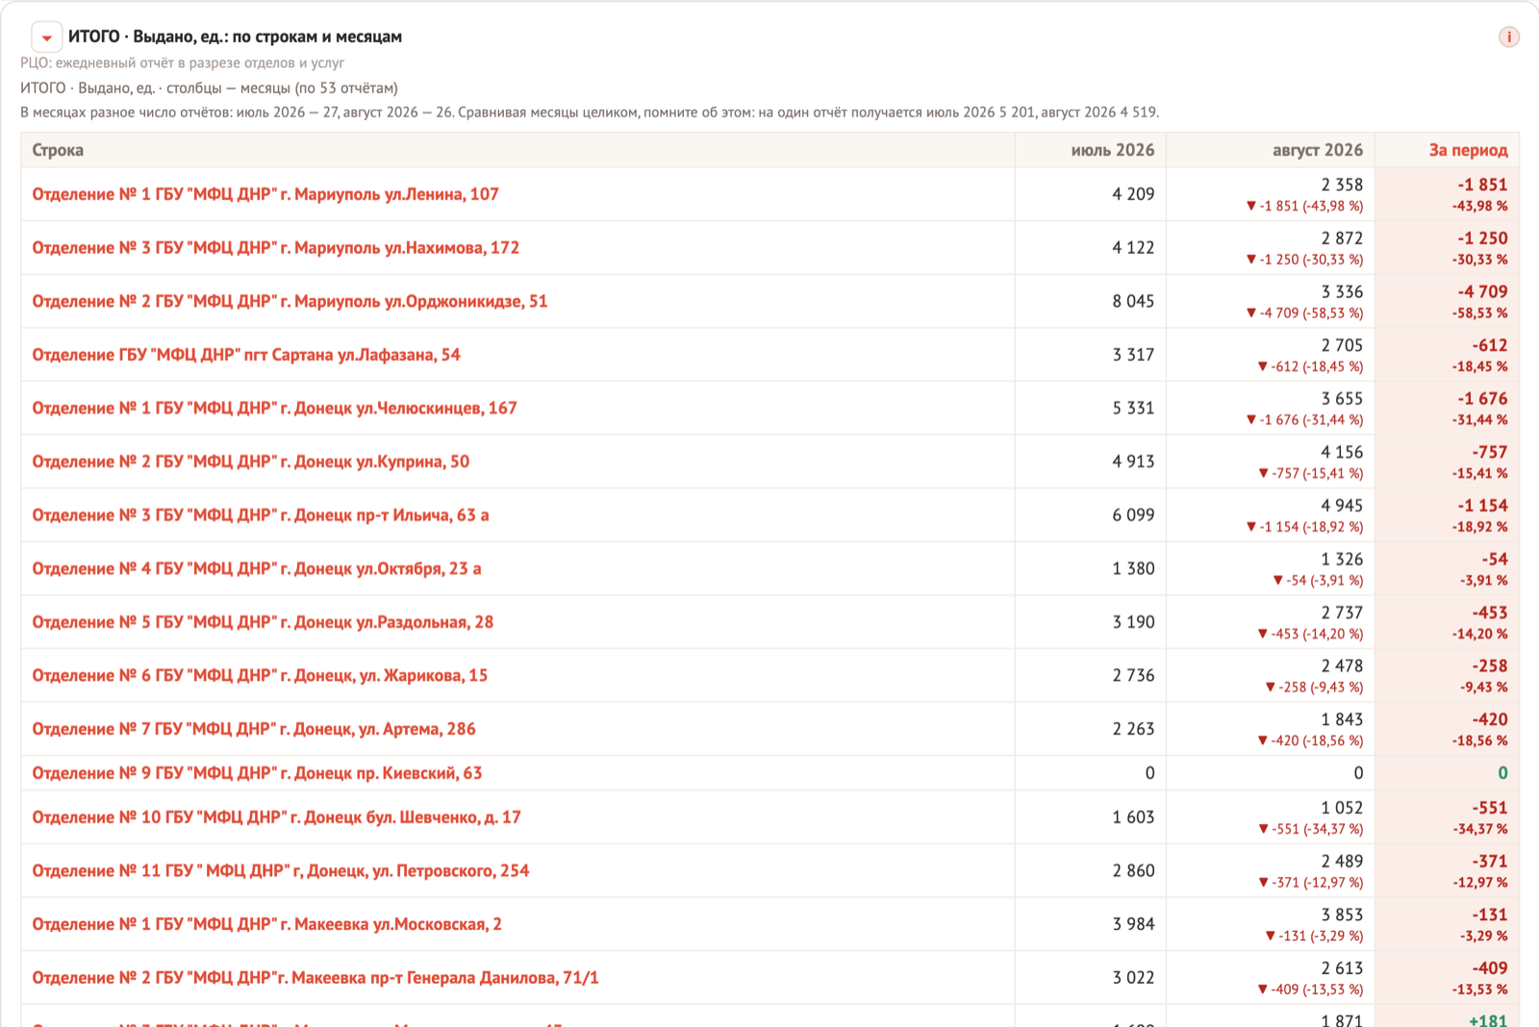
Рис. 43. Матрица по строкам и месяцам
Месяцы неравны между собой, и виджет обязан об этом сказать. Замер на отчёте РЦО: июль — 27 отчётов, август — 26; голая разница даёт −3,1 % («просели»), а на один отчёт +0,6 % («выросли») — знак переворачивается. Поэтому под шапкой печатается число отчётов в каждом месяце, а «на один отчёт» показывается только там, где месяц действительно СЛОЖЕН из отчётов.
Водопад отвечает на вопрос «за счёт чего итог такой»: разрез «вклад периодов» показывает прирост к предыдущему отчёту, а первый столбик — уровень, с которого начали.
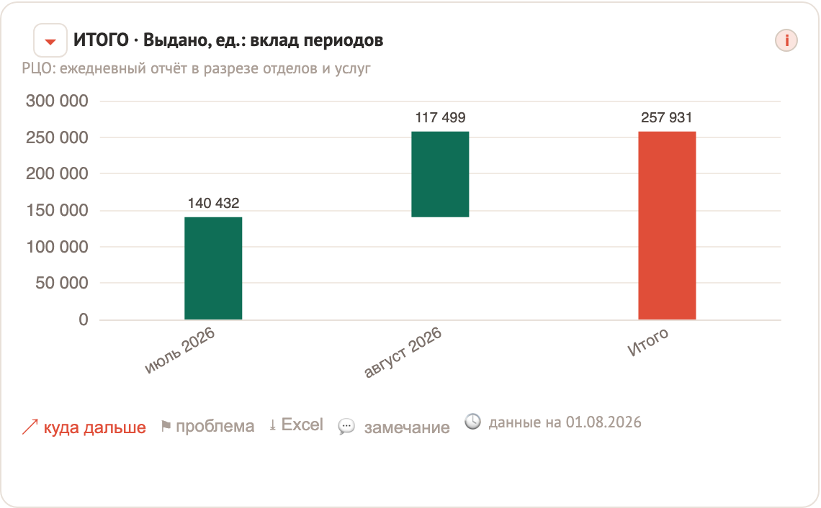
Рис. 44. Водопад: вклад периодов
Долям водопад не строится вовсе: вклады долей не складываются, а водопад — это ровно сложение. Отказ называет причину словами.

28. Проверки качества данных
Перед кнопкой «Выпустить» и на самом дашборде работают одни и те же правила — и считает их один и тот же код, поэтому «до выпуска было чисто, после появились замечания» невозможно.
Правило | Что ловит
Данные совпадают с прошлым отчётом | строки перенесены из прошлой недели без обновления (сравнение построчное, а не по файлу целиком)
Накопительный итог уменьшился | показатель, который по смыслу расти обязан, стал меньше
«За неделю» больше накопительного итога | графы, похоже, перепутаны местами
Все показатели умножены на один коэффициент | отчёт получен пересчётом предыдущего (найдено на настоящих данных: рост ровно в 1,035 раза по всем 13 показателям)
Отчёт заполнен нулями | клетки есть, а чисел в них нет — день ещё не наступил
Выпуск почти пустой | загружен лист-заготовка вместо заполненного отчёта
Сумма по строкам ≠ строка «Итого» | арифметика внутри самого файла
Итоговая графа ≠ сумме составляющих | то же, но по столбцам; сравниваются только графы одной меры
Плановое значение изменилось | в графу «План» попадает факт из другого источника
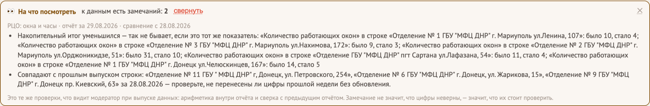
Рис. 45. Замечания к данным на дашборде — те же, что видит модератор
Замечания не блокируют выпуск: они СОВЕТУЮТ. Формулировка везде «проверьте», а не «нельзя» — решение принимает человек, и выпуск обратим кнопкой «Отменить выпуск».

29. «Уже узнаются сами»: перечень знакомых форм
На экране «📥 Загрузка» есть сворачиваемый список форм, которые система узнаёт по структуре: ведомство, пример файла, куда файл попадёт и сколько отчётов уже загружено.
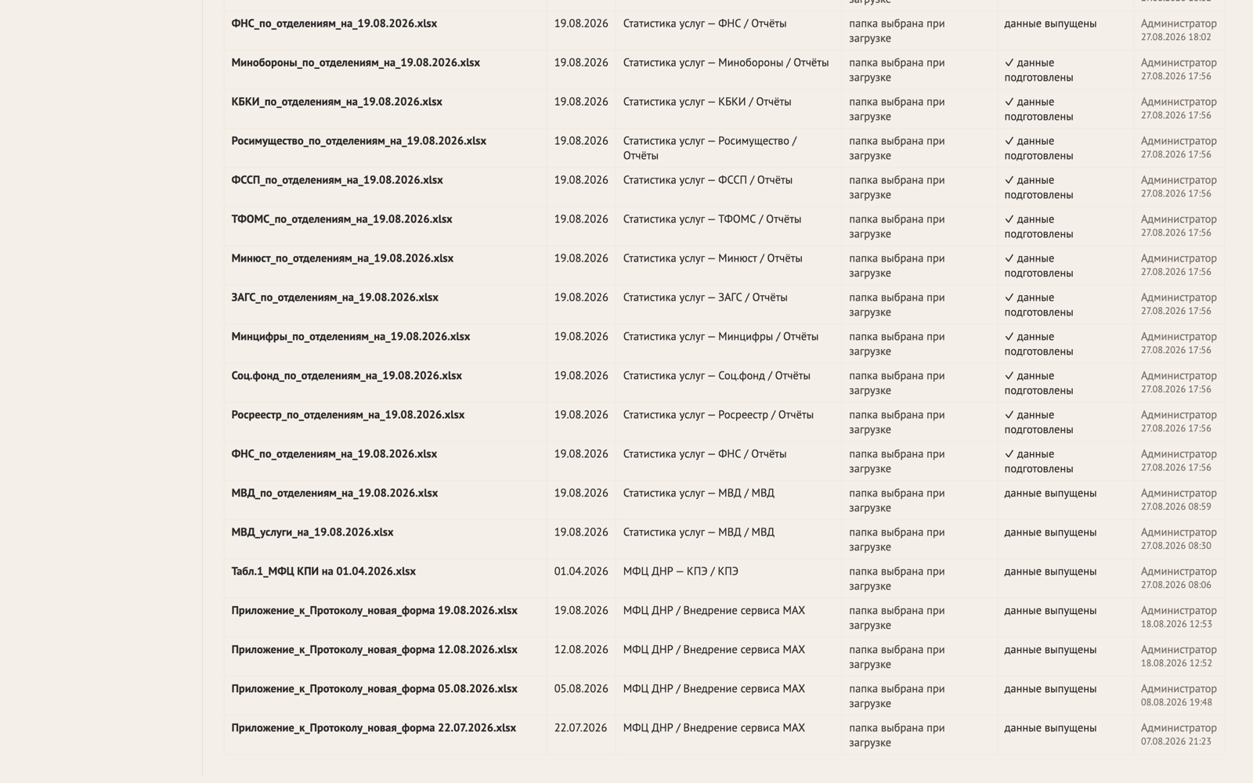
Рис. 46. Список форм, которые система узнаёт по структуре
Форма не из этого списка уйдёт во «Входящие» на ручную разметку — один раз; после первого выпуска система запомнит бланк и следующий такой файл разложит сама.
Папка в подсказке вычисляется ТЕМ ЖЕ правилом, что и настоящая маршрутизация файла. Иначе подсказка однажды соврала бы «некуда», хотя загрузка сработала бы.

30. Справочник отделений и карта
Раздел «Карта» — не только картинка. Вкладка «📋 Отделения» это справочник: название, адрес, город, телефоны, почта, сайт, режим работы по дням, координаты и признак «действует». Карта строится ПО НЕМУ, поэтому правка сведений сразу меняет то, что видно на точке.
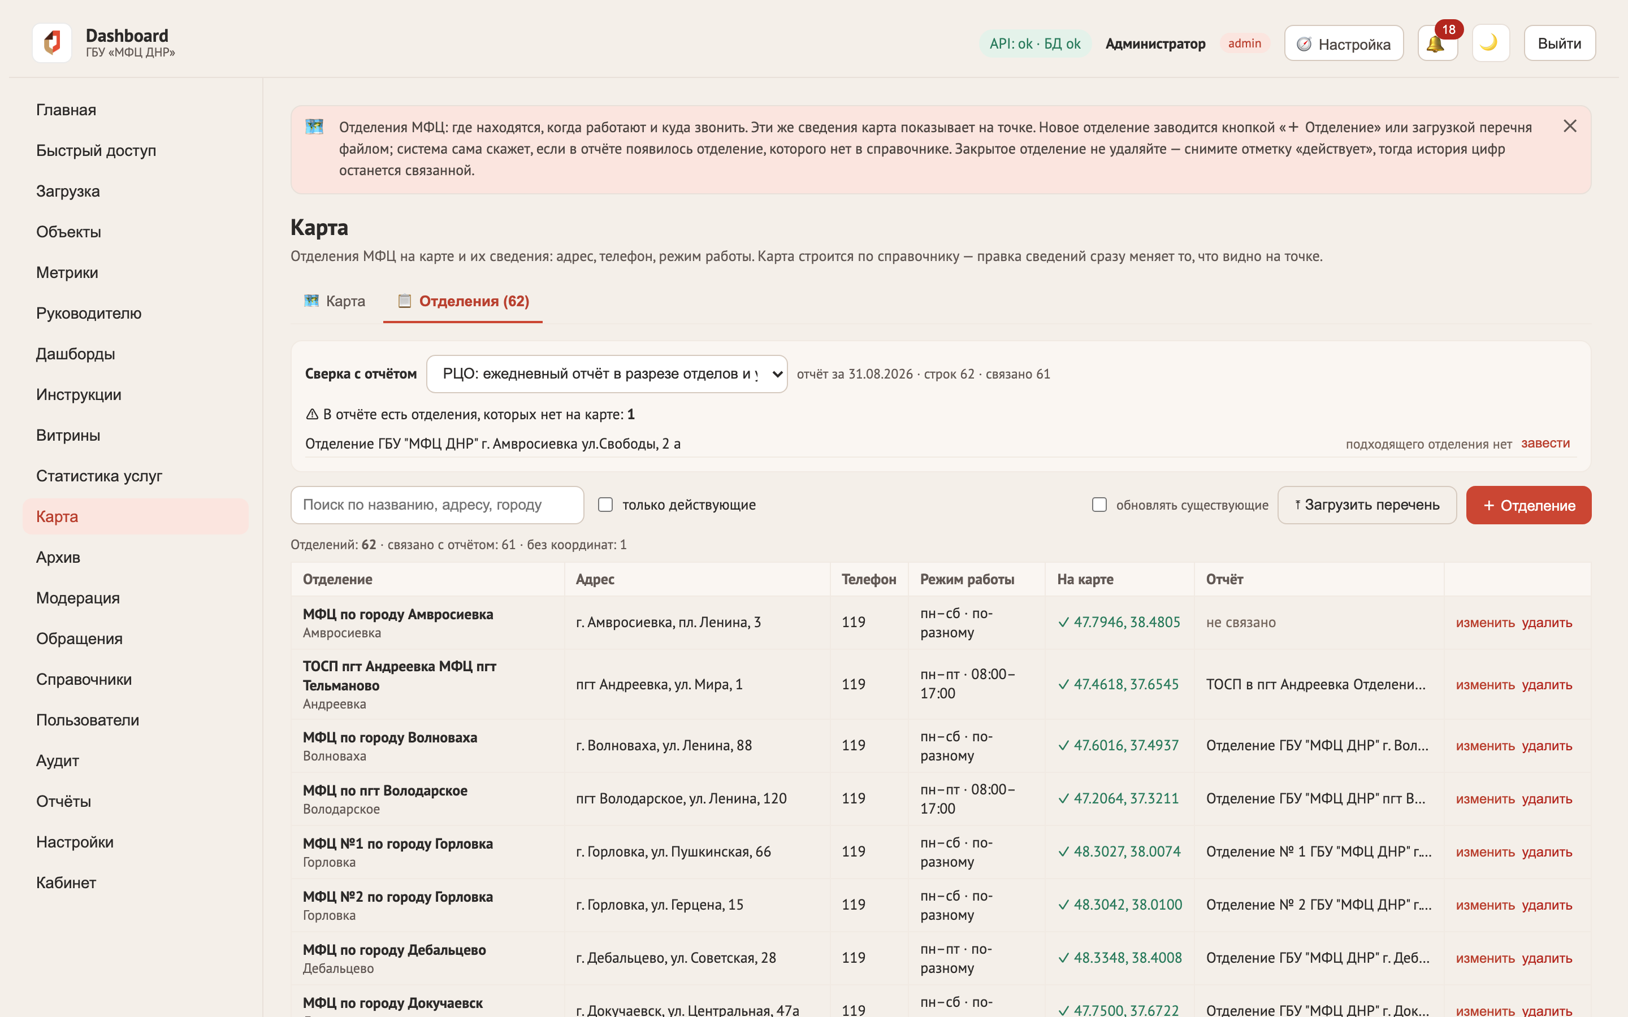
Рис. 47. Справочник отделений: 62 записи, правка и загрузка перечня
Отделение появляется тремя путями: кнопкой «＋ Отделение», загрузкой перечня файлом и сверкой с отчётом. Повторная загрузка файла по умолчанию НЕ трогает существующие записи — иначе она затёрла бы правки, сделанные руками (поправленный телефон, уточнённые координаты); обновление существующих включается отдельной галочкой.

30.1. Сверка с отчётом
Выберите набор данных в поле «Сверка с отчётом» — система назовёт строки отчёта, которым не сопоставлено ни одно отделение. Это важно: строка без связки попадает в цифры, но не попадает на карту, и заметить это иначе можно только случайно.
Система подсказывает связку, только когда уверена. Если на строку одинаково похожи двое, подсказки не будет вовсе: правдоподобная связка не с тем отделением увела бы нагрузку в чужую точку карты. Кнопка «Связать все, где система уверена» связывает разом только однозначные случаи и называет числом, сколько осталось вручную.
Закрытое отделение не удаляйте — снимите отметку «действует»: тогда история цифр останется связанной, а точка с карты уйдёт.

31. Режим «Руководителю» на карте
Кнопка «📊 Показать нагрузку» переключает карту в разрез «сколько через отделение прошло»: размер точки по величине, цвет по ступеням, в карточке — цифры за период. Меру и период выбирают тут же.
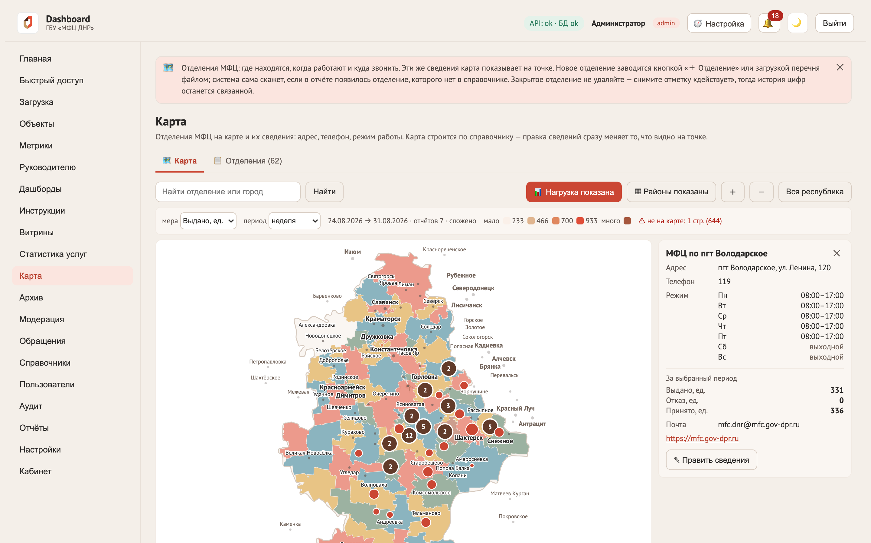
Рис. 48. Нагрузка на точках: размер и цвет показывают объём
Свод и его составляющие не складываются: если в форме есть графа «ИТОГО», берётся она, а составляющие — только при её отсутствии. Иначе одно обращение считалось бы дважды. Строки отчёта, которым не сопоставлено отделение, на карту не попадают — их объём назван отдельным числом под картой, чтобы недостача не была молчаливой.

32. Широкая таблица: что за колонка
У форм вроде ежедневного отчёта РЦО сотни граф, и при вертикальной прокрутке шапка таблицы уходит из виду. Наведите курсор на ячейку — подсказка назовёт её графу; в матрице так же показывается отчётный период, в сводной — имя графы и «Итого по строке».
Названия строк закреплены слева и не уезжают при горизонтальной прокрутке, поэтому строку видно всегда. Широкая таблица рисует только те колонки, что попали в окно прокрутки, — это не обрезка данных: прокрутка доходит до любой графы.

33. Направления: группы в списке дашбордов
Направление — группа внутри раздела «Дашборды»: «РЦО», «МАХ», «Статистика услуг». Меню от него не растёт — группы живут в самом списке. У дашборда одно направление или никакого; дашборды без направления собраны в группу «Без направления» в конце списка.
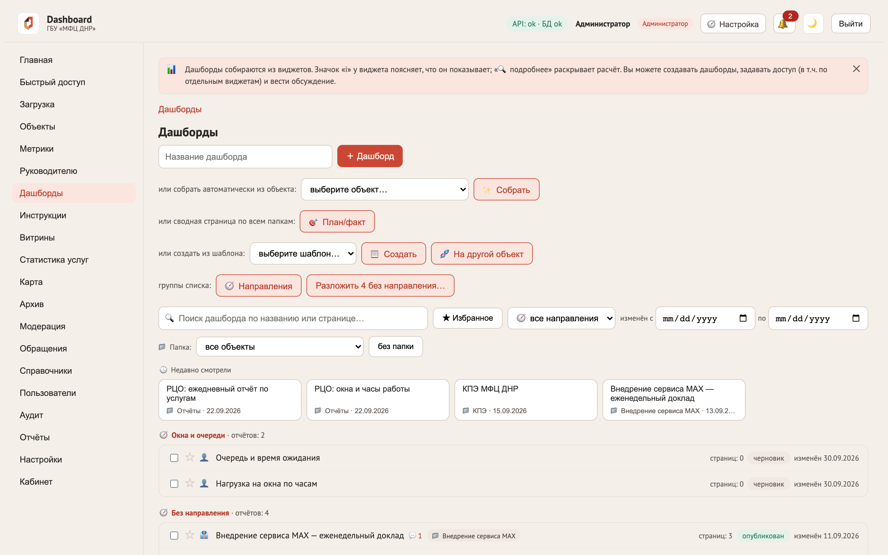
Рис. 49. Список дашбордов, сгруппированный по направлениям; фильтр «все направления» рядом с поиском
Направление только группирует — доступ оно НЕ меняет. Кто видит какой дашборд, по-прежнему решают доступы к самим дашбордам (раздел 6). Зритель видит направление, только если в нём есть доступный ему дашборд, и число «отчётов: N» у группы считает лишь доступные ему: название группы не должно сообщать о дашбордах, которых человеку не видно.

33.1. Завести, переименовать, упорядочить
Кнопка «🧭 Направления» в строке «группы списка» открывает перечень: завести новое, переименовать, удалить и поменять порядок стрелками ▲/▼ — порядок здесь и есть порядок групп в списке. Новое направление встаёт в конец. Название уникально без учёта регистра: «РЦО» и «рцо» — одно направление.
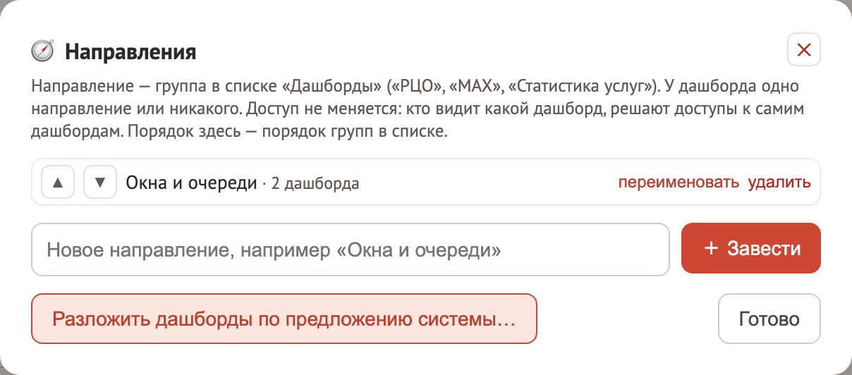
Рис. 50. Окно «Направления»: порядок групп, переименование, удаление
Удаление направления дашборды не трогает: они остаются на месте, без направления, с прежними доступами и данными — окно подтверждения назовёт, сколько их.

33.2. Назначить направление дашборду
- Один дашборд — в открытом дашборде меню «⋯» → «🧭 Направление…». Там же можно убрать направление или сразу завести новое («＋ Новое направление…»). Направление видно в шапке значком 🧭 и в окне «О дашборде».
- Несколько сразу — отметьте их галочками в списке и нажмите «🧭 В направление…». Сохраняется одной операцией: либо все выбранные, либо ни один — половины переложенных не бывает.
- Новый дашборд — если в фильтре списка выбрано направление, дашборд, созданный кнопкой «＋ Дашборд», попадает в него.
- Копия из шаблона и «На другой объект» — в том же направлении, что образец шаблона (его текущее направление: если образец переложили, копия пойдёт туда же). У образца направления нет — в выбранное в фильтре.
- Сводная «План/факт» — образца у неё нет, поэтому в направление, выбранное в фильтре; пересборка направление не меняет.
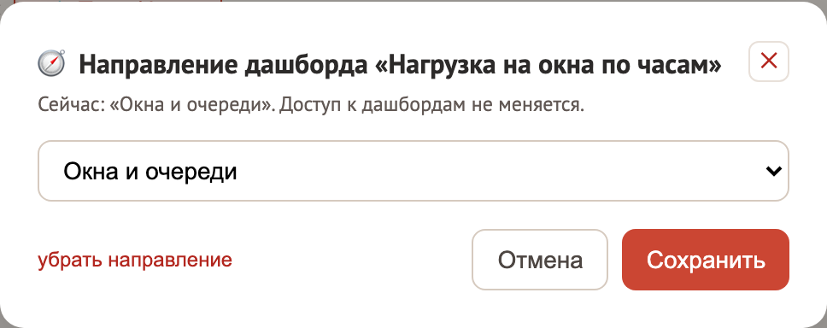
Рис. 51. Направление одного дашборда: выбрать, завести новое или убрать

33.3. Мастер «✨ Собрать» предлагает направление
При сборке нового дашборда мастер предлагает направление сам: то, где уже лежат другие дашборды этого объекта, а если таких нет — новое по началу имени объекта («РЦО — ежедневный отчёт» → «РЦО»). Предложение можно сменить или оставить дашборд без направления; причина выбора написана под полем.
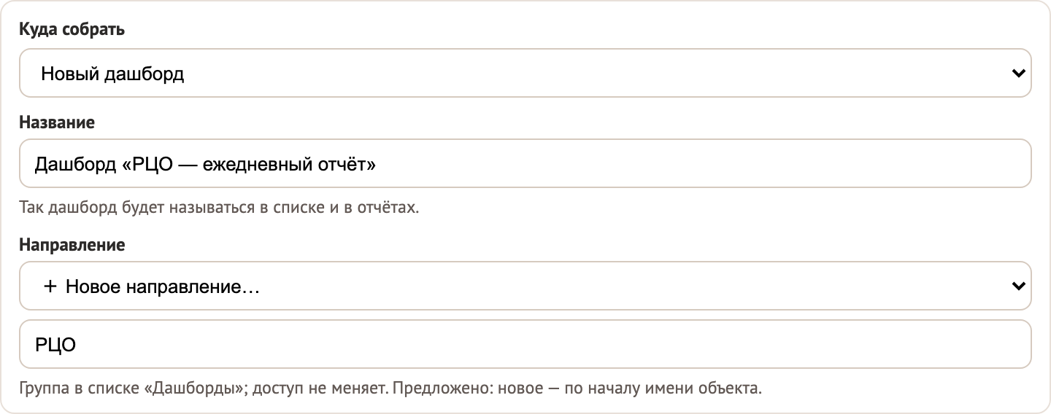
Рис. 52. Мастер «✨ Собрать»: направление нового дашборда

33.4. Разложить существующие дашборды
Если дашборды без направления есть, в строке «группы списка» появляется кнопка «Разложить N без направления…». Система предлагает группы по началу имени объекта; название каждой группы можно поправить, лишние дашборды — снять (они останутся без направления). Имя, совпавшее с уже заведённым направлением, ведёт в него, второе такое же не создаётся.
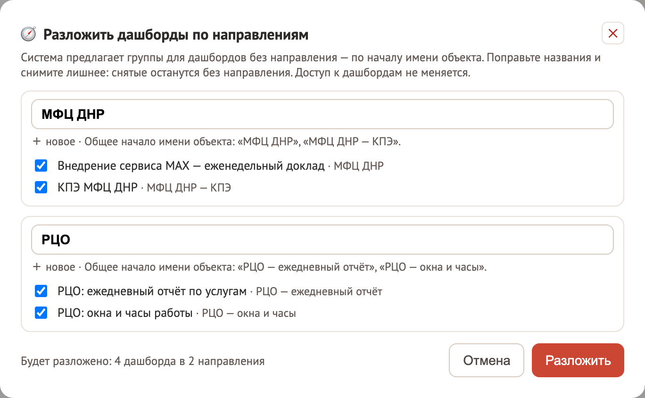
Рис. 53. Предложение раскладки: группы по началу имени объекта, всё можно поправить
Раскладку всего списка подтверждает АДМИНИСТРАТОР — модератору эта кнопка не показывается. Заводить направления и назначать их отдельным дашбордам модератор может.

34. Новая форма: система сама предлагает виджеты
После первого выпуска новой формы — такой, по которой ещё нет ни одного дашборда, — на странице «📥 Загрузка» над журналом появляется плашка: «это новая форма, дашбордов по ней нет. Система разобрала файл и может предложить виджеты». Кнопка «✨ Предложить виджеты» открывает мастер «✨ Собрать» (раздел 12.1) сразу по этому объекту.
Рис. 54. Плашка на «Загрузке»: файл принёс новую форму, дашбордов по ней нет
- Только у файла, с которого форма началась. Следующие недельные файлы той же формы плашку не несут: виджеты по ней уже есть или от них сознательно отказались. Дальше — кнопкой «✨ Собрать» в разделе «Дашборды» или на экране объекта.
- Появился дашборд по форме — плашка уходит сама (неважно, собран он мастером или вручную). Отменили сборку — плашка вернётся.
- Видят её только модератор и администратор: пользователю собирать дашборды нечем.

34.1. Предпросмотр 👁
У каждого виджета в списке мастера есть кнопка 👁: под строкой рисуется сам виджет на нынешних данных — тем же расчётом, что потом на дашборде. Так видно заранее, читается ли график, не слишком ли много строк у таблицы, есть ли смысл в светофоре. Открыт один предпросмотр за раз; повторное нажатие его закрывает.
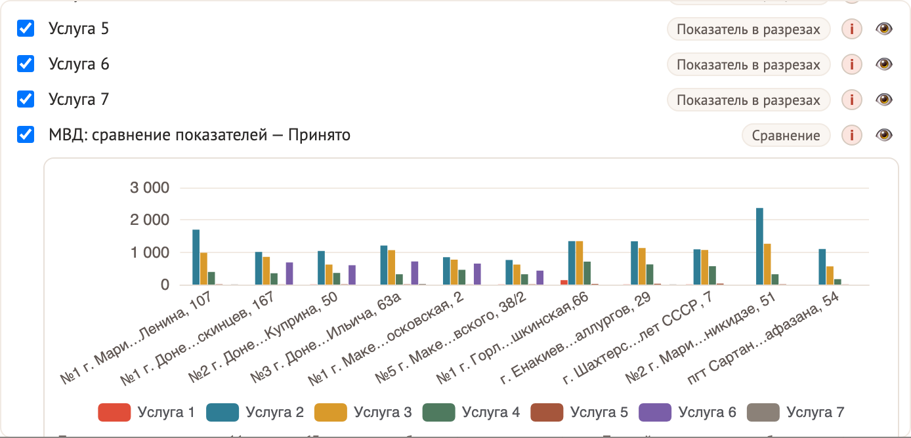
Рис. 55. Предпросмотр кандидата: настоящий виджет на нынешних данных

34.2. Куда собрать
- «Новый дашборд» — как раньше, с направлением (раздел 33.3).
- «Добавить отдельной новой страницей в…» — всё отмеченное ляжет одной новой страницей в уже существующий дашборд; разделы плана («Обзор», «Динамика», «Первичные данные») идут на ней друг под другом. Название страницы можно поправить; если такое уже есть — добавится «(2)». Остальные страницы, виджеты, доступы и направление дашборда не меняются.
- «Пересобрать (заменить наполнение)» — заменяет содержимое выбранного дашборда целиком. Годится для дашборда, собранного мастером раньше; дашборд, правленный руками, лучше дополнить новой страницей.
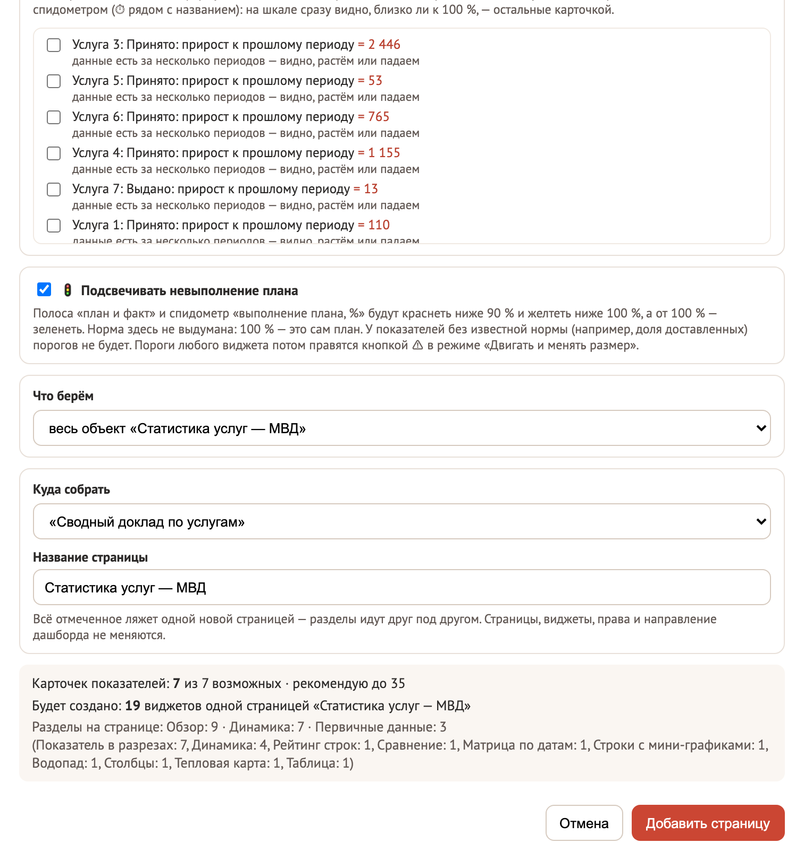
Рис. 56. «Куда собрать»: отдельной новой страницей в существующий дашборд

34.3. «Создано N — отменить»
После сборки окно называет, сколько виджетов создано и где, и предлагает «Отменить сборку».
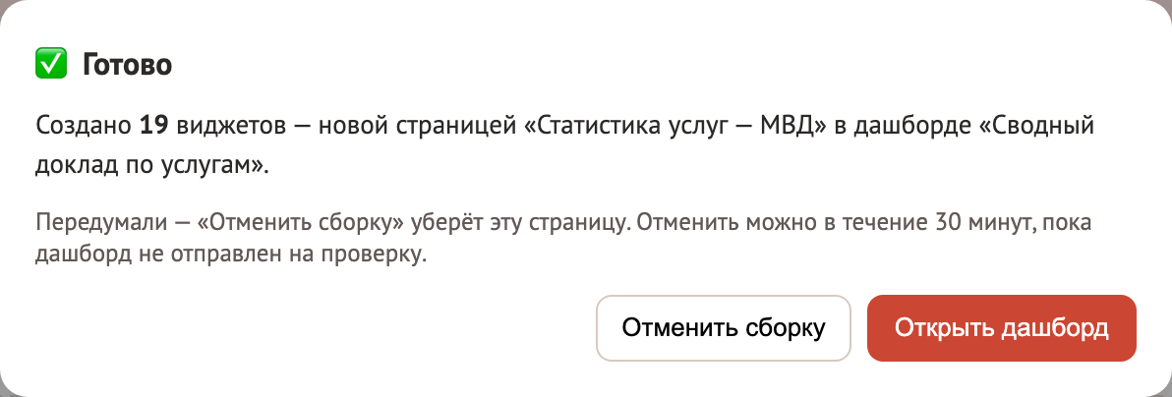
Рис. 57. Итог сборки: что создано, и кнопка отмены
- Отмена убирает ровно созданное: новый дашборд целиком или добавленную страницу. Другие страницы дашборда не трогаются.
- Отменить может только тот, кто собирал, в течение 30 минут и пока дашборд — черновик: не отправлен на проверку, не опубликован и не стоит в витрине.
- Пересборку отменить нельзя: прежнее наполнение уже заменено, возвращать нечего. Окно говорит об этом прямо.
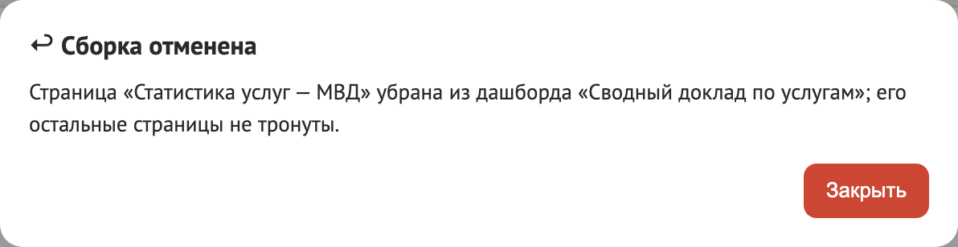
Рис. 58. Сборка отменена: убрана только добавленная страница
Это не общее право удалять дашборды — удаление по-прежнему только у суперадминистратора. Отмена — узкое исключение: свой, только что собранный черновик, и ровно то, что создала сборка.

35. Памятка модератора
Ситуация | Что делать
Новые данные за месяц | Объекты → папка → «Загрузить документ» → проверить маппинг → подтвердить выпуск. Виджеты обновятся сами.
Пришла новая форма | «📥 Загрузка» → плашка «это новая форма» → «✨ Предложить виджеты» → 👁 посмотреть, снять лишнее → собрать новым дашбордом или страницей; передумали — «Отменить сборку» (30 минут).
Нужен новый показатель | Метрики → «+ Метрика» → визуальный конструктор → «Предпросмотр» → сохранить; попросить коллегу одобрить.
Список дашбордов разросся | «🧭 Направления» → завести группы; назначить галочками «🧭 В направление…»; или попросить администратора «Разложить без направления…».
Нужен новый дашборд «как тот» | «Сохранить как шаблон» у образца → «создать из шаблона» → перепривязать датасеты в окне сопоставления.
Зритель не видит дашборд | Проверить: дашборд опубликован? выдан грант? нет ли виджет-грантов, скрывающих остальное?
Число «не то» | «🔍 подробнее» на виджете → формула и первичные строки; проверить актуальный выпуск датасета и одобренную версию формулы.
График пустой за период | Проверить фильтры страницы (период/строка/чип 🔗) и даты выпусков датасета.
Нужен «отчёт за месяц как был» | Включить «📅 автослепок» на дашборде — архив будет пополняться сам; или «📦 В архив» вручную.

